Họ và tên: Nguyễn Phi Long
Lớp : 12_ĐH_CNPM2
MSSV: 1250080106
LAB 06

1. GIỚI THIỆU HỆ THỐNG

1.1. Hoạt động nghiệp vụ quản lý hồ sơ bệnh án
Bệnh viện đa khoa quốc tế cần xây dựng hệ thống quản lý hồ sơ bệnh án nhằm lưu trữ thông tin cá nhân, lịch sử khám chữa bệnh và quá trình điều trị của bệnh nhân. Hệ thống hỗ trợ nhân viên bệnh viện tra cứu hồ sơ, bác sĩ theo dõi diễn biến sức khỏe và kê toa thuốc phù hợp với tình trạng bệnh của từng bệnh nhân.
• Đăng ký bệnh nhân: Khi đến bệnh viện khám lần đầu, bệnh nhân được lập phiếu đăng ký với các thông tin như họ tên, địa chỉ, ngày sinh, số điện thoại liên lạc và ảnh chụp 3×4.
• Đóng lệ phí và cấp hồ sơ bệnh án: Bệnh nhân đóng lệ phí quản lý và khám định kỳ hằng năm. Sau khi hoàn tất thủ tục, bệnh nhân được cấp hồ sơ bệnh án với mã hồ sơ riêng để phân biệt với các bệnh nhân khác.
• Quản lý quá trình khám bệnh: Mỗi lần khám, hệ thống ghi nhận ngày giờ khám, bác sĩ khám, khoa điều trị, triệu chứng và các thông tin liên quan đến tình trạng sức khỏe của bệnh nhân.
• Xét nghiệm và điều trị: Căn cứ vào tình trạng bệnh, bác sĩ chỉ định các xét nghiệm cần thiết và lập toa thuốc điều trị phù hợp với các triệu chứng được ghi nhận.
• Lưu trữ lịch sử khám chữa bệnh: Sau khi bệnh nhân hoàn tất thủ tục xuất viện và thanh toán viện phí, phòng chăm sóc và theo dõi khách hàng ghi nhận thông tin đợt điều trị vào hệ thống. Dữ liệu được sử dụng để theo dõi diễn biến bệnh, phản ứng phụ của thuốc và hiệu quả điều trị.
• Đặt lịch khám sức khỏe định kỳ: Bệnh nhân đã có hồ sơ bệnh án được hưởng quyền lợi khám sức khỏe định kỳ theo quý mà không phải đóng tiền khám. Bệnh nhân có thể gọi đến phòng chăm sóc khách hàng để hẹn ngày giờ khám phù hợp.
• Tra cứu hồ sơ: Trong những lần khám tiếp theo, bệnh nhân có thể cung cấp mã hồ sơ hoặc các thông tin nhận diện khác để nhân viên và bác sĩ tìm lại hồ sơ bệnh án đã lưu.
Hệ thống được xây dựng nhằm tập trung hóa dữ liệu, hạn chế thất lạc thông tin và hỗ trợ bác sĩ đưa ra phương án điều trị dựa trên tiền sử khám chữa bệnh của bệnh nhân.

1.2. Yêu cầu hệ thống

1.2.1. Đầu vào – xử lý – xuất kết quả
Nhóm nghiệp vụ | Đầu vào | Xử lý chính | Kết quả đầu ra
Đăng ký bệnh nhân | Họ tên, địa chỉ, ngày sinh, điện thoại, ảnh 3×4 | Tiếp nhận và lưu thông tin bệnh nhân | Thông tin đăng ký bệnh nhân
Đóng lệ phí, cấp hồ sơ | Thông tin bệnh nhân, lệ phí hằng năm | Ghi nhận việc đóng lệ phí, cấp mã hồ sơ bệnh án | Hồ sơ bệnh án có mã định danh
Tra cứu bệnh án | Mã hồ sơ hoặc thông tin tìm kiếm | Tìm kiếm và truy xuất hồ sơ đã lưu | Thông tin cá nhân và lịch sử khám chữa bệnh
Khám bệnh | Bệnh nhân, ngày giờ khám, bác sĩ, khoa, triệu chứng | Ghi nhận kết quả khám và đánh giá tình trạng sức khỏe | Phiếu khám bệnh
Xét nghiệm | Chỉ định xét nghiệm của bác sĩ | Ghi nhận các xét nghiệm cần thiết và kết quả | Thông tin xét nghiệm
Kê toa thuốc | Kết quả khám, triệu chứng, thông tin điều trị | Bác sĩ lựa chọn thuốc và lập toa | Toa thuốc điều trị
Thanh toán, xuất viện | Thông tin viện phí và đợt điều trị | Hoàn tất thanh toán và thủ tục xuất viện | Thông tin thanh toán, trạng thái đợt điều trị
Cập nhật bệnh án | Phiếu khám, toa thuốc, xét nghiệm và thông tin điều trị | Tổng hợp, lưu trữ thông tin sau đợt điều trị | Lịch sử bệnh án được cập nhật
Khám sức khỏe định kỳ | Mã hồ sơ, yêu cầu đặt lịch, ngày giờ mong muốn | Kiểm tra thông tin và sắp xếp lịch khám định kỳ | Lịch hẹn khám định kỳ

1.2.2. Phân loại công việc theo bộ phận và Actor
Actor | Công việc chính | Loại công việc
Bệnh nhân | Đăng ký khám, cung cấp thông tin, yêu cầu tra cứu hồ sơ và đặt lịch khám định kỳ | Cung cấp dữ liệu, yêu cầu dịch vụ
Nhân viên phòng chăm sóc và theo dõi khách hàng | Tiếp nhận đăng ký, tra cứu hồ sơ, sắp xếp lịch khám và ghi nhận thông tin bệnh án theo quy trình | Lưu trữ, tra cứu, quản lý lịch hẹn
Bác sĩ | Khám bệnh, ghi nhận triệu chứng, xem lịch sử bệnh án, chỉ định xét nghiệm và lập toa thuốc | Xử lý nghiệp vụ, chuyên môn y tế
Nhân viên xét nghiệm | Tiếp nhận chỉ định, thực hiện và ghi nhận kết quả xét nghiệm | Xử lý nghiệp vụ, cập nhật kết quả
Nhân viên thu ngân | Ghi nhận thanh toán viện phí và hỗ trợ hoàn tất thủ tục thanh toán | Tính toán, ghi nhận thanh toán

1.2.3. Quy tắc nghiệp vụ
ID | Quy tắc nghiệp vụ
BR01 | Mỗi bệnh nhân được cấp một hồ sơ bệnh án có mã hồ sơ duy nhất để phân biệt với các bệnh nhân khác.
BR02 | Bệnh nhân khám lần đầu phải đăng ký các thông tin gồm họ tên, địa chỉ, ngày sinh, số điện thoại liên lạc và ảnh chụp 3×4.
BR03 | Căn cứ vào thông tin trên phiếu đăng ký và lệ phí quản lý, khám định kỳ cho một năm đã đóng, bệnh viện cấp hồ sơ bệnh án cho bệnh nhân.
BR04 | Mỗi lần khám phải ghi nhận ngày giờ khám, bác sĩ khám, khoa điều trị và các triệu chứng của bệnh nhân, chẳng hạn như nhức đầu, thân nhiệt và huyết áp.
BR05 | Bác sĩ căn cứ vào tình trạng sức khỏe của bệnh nhân để kê toa thuốc điều trị và chỉ định các xét nghiệm cần thiết.
BR06 | Thông tin của đợt điều trị được phòng chăm sóc và theo dõi khách hàng ghi nhận vào hệ thống sau khi bệnh nhân hoàn tất thủ tục xuất viện và thanh toán viện phí.
BR07 | Trong những lần khám tiếp theo, hồ sơ bệnh án có thể được tra cứu bằng mã hồ sơ hoặc các thông tin tìm kiếm khác của bệnh nhân.
BR08 | Bệnh nhân đã có hồ sơ bệnh án được hưởng quyền lợi khám sức khỏe định kỳ theo quý mà không phải đóng tiền khám.
BR09 | Bệnh nhân có thể gọi đến phòng chăm sóc khách hàng để hẹn lịch khám định kỳ vào ngày giờ phù hợp với thời gian của mình.
BR10 | Mỗi đợt khám sức khỏe định kỳ được ghi nhận vào hồ sơ bệnh án như một lần điều trị, kể cả khi không phát hiện bệnh.

1.2.4. Các quyết định triển khai
• Mã hồ sơ bệnh án được sử dụng làm mã nhận diện chính để tra cứu và liên kết lịch sử khám chữa bệnh.
• Thông tin đăng ký bệnh nhân, hồ sơ bệnh án, phiếu khám, kết quả xét nghiệm và toa thuốc được tổ chức thành các thành phần dữ liệu riêng, liên kết với nhau.
• Thông tin thanh toán và tình trạng hoàn tất đợt điều trị được lưu để hỗ trợ quy trình cập nhật hồ sơ sau xuất viện.
• Mức lệ phí hằng năm, danh mục thuốc, danh mục xét nghiệm và các quy định chi tiết về lịch khám cần được cấu hình theo thực tế bệnh viện, vì tài liệu gốc chưa quy định giá trị cụ thể.
• Hệ thống cần phân định quyền thao tác theo vai trò nghiệp vụ để tránh việc mỗi bộ phận can thiệp không phù hợp vào dữ liệu của bộ phận khác. Đây là đề xuất thiết kế, không phải quy định được nêu trực tiếp trong mô tả gốc.

1.2.5. Yêu cầu chức năng và phi chức năng
a) Yêu cầu chức năng
STT | Chức năng hệ thống | Mô tả
1 | Quản lý bệnh nhân | Tiếp nhận và lưu thông tin đăng ký bệnh nhân
2 | Quản lý hồ sơ bệnh án | Cấp mã hồ sơ và lưu thông tin liên quan đến bệnh nhân
3 | Tra cứu bệnh án | Tìm kiếm hồ sơ bằng mã hồ sơ hoặc thông tin nhận diện khác
4 | Quản lý lịch khám | Tiếp nhận yêu cầu và sắp xếp lịch khám sức khỏe định kỳ
5 | Quản lý phiếu khám | Ghi nhận thời gian khám, bác sĩ, khoa điều trị và triệu chứng
6 | Quản lý xét nghiệm | Ghi nhận chỉ định và kết quả xét nghiệm
7 | Lập toa thuốc | Ghi nhận các loại thuốc điều trị được bác sĩ chỉ định
8 | Quản lý thanh toán | Ghi nhận việc thanh toán viện phí và hoàn tất thủ tục liên quan
9 | Cập nhật lịch sử điều trị | Lưu thông tin đợt điều trị vào hồ sơ bệnh án sau khi hoàn tất quy trình

b) Yêu cầu phi chức năng
• Tính chính xác: Thông tin bệnh nhân, phiếu khám, xét nghiệm và toa thuốc phải được lưu trữ nhất quán.
• Tính toàn vẹn dữ liệu: Các dữ liệu liên quan phải được liên kết đúng với hồ sơ bệnh án và đợt khám tương ứng.
• Tính bảo mật: Thông tin sức khỏe của bệnh nhân cần được bảo vệ và phân quyền truy cập theo vai trò.
• Tính tiện dụng: Giao diện cần hỗ trợ nhập liệu, tra cứu bệnh án và theo dõi lịch sử khám thuận tiện.
• Khả năng tra cứu: Cho phép tìm hồ sơ bằng mã hồ sơ hoặc các thông tin tìm kiếm khác như mô tả nghiệp vụ yêu cầu.
• Khả năng mở rộng: Có thể bổ sung danh mục thuốc, xét nghiệm và quy định nghiệp vụ khi nhu cầu bệnh viện thay đổi.

2. PHA PHÂN TÍCH

2.1. Xây dựng biểu đồ Use Case

Biểu đồ Use Case mô tả các chức năng chính của hệ thống quản lý hồ sơ bệnh án và mối tương tác giữa hệ thống với các vai trò nghiệp vụ. Mô hình tổng quát gồm 5 Actor và 9 Use Case chính. Tên bộ 2.1. Xây dựng biểu đồ Use Case
phận “phòng chăm sóc và theo dõi khách hàng” được giữ theo mô tả của đề bài. Các sơ đồ phân rã được nhóm theo luồng nghiệp vụ, không giới hạn ở hai sơ đồ minh họa.

2.1.1. Xác định Actor
Mã Actor | Tên Actor | Vai trò trong hệ thống
A01 | Bệnh nhân | Cung cấp thông tin đăng ký, đóng lệ phí theo quy trình và yêu cầu đặt lịch khám sức khỏe định kỳ.
A02 | Nhân viên phòng chăm sóc và theo dõi khách hàng | Tiếp nhận thông tin đăng ký, tra cứu hồ sơ, sắp xếp lịch khám định kỳ và cập nhật bệnh án theo quy trình.
A03 | Bác sĩ | Tra cứu tiền sử bệnh án, khám bệnh, ghi nhận triệu chứng, chỉ định xét nghiệm và lập toa thuốc.
A04 | Nhân viên xét nghiệm | Tiếp nhận chỉ định, thực hiện xét nghiệm và ghi nhận kết quả.
A05 | Nhân viên thu ngân | Ghi nhận thanh toán viện phí và hỗ trợ hoàn tất thủ tục thanh toán.

2.1.2. Các Use Case tổng quát
Mã UC | Tên Use Case | Mô tả
UC01 | Đăng ký bệnh nhân | Tiếp nhận và lưu thông tin bệnh nhân đến khám lần đầu.
UC02 | Đóng lệ phí và cấp hồ sơ bệnh án | Ghi nhận lệ phí quản lý, khám định kỳ hằng năm và cấp mã hồ sơ bệnh án.
UC03 | Tra cứu hồ sơ bệnh án | Tìm hồ sơ bằng mã hồ sơ hoặc thông tin nhận diện khác.
UC04 | Đặt lịch khám sức khỏe định kỳ | Tiếp nhận yêu cầu và sắp xếp lịch khám theo thời gian phù hợp.
UC05 | Khám bệnh và ghi nhận triệu chứng | Ghi nhận ngày giờ khám, bác sĩ, khoa điều trị và tình trạng sức khỏe.
UC06 | Chỉ định và thực hiện xét nghiệm | Ghi nhận chỉ định xét nghiệm, việc thực hiện và kết quả xét nghiệm.
UC07 | Lập toa thuốc | Bác sĩ lập toa thuốc điều trị dựa trên kết quả khám và thông tin liên quan.
UC08 | Thanh toán viện phí và làm thủ tục xuất viện | Ghi nhận thanh toán viện phí và xác nhận hoàn tất thủ tục xuất viện.
UC09 | Cập nhật hồ sơ bệnh án | Lưu thông tin đợt điều trị vào hồ sơ bệnh án sau khi hoàn tất thủ tục theo mô tả nghiệp vụ.

2.1.3. Biểu đồ Use Case tổng quát
Sơ đồ tổng quát thể hiện đủ 5 Actor và 9 Use Case. Các quan hệ «include» và «extend» được sử dụng ở những chỗ có ý nghĩa nghiệp vụ: khám bệnh bao gồm tra cứu tiền sử; xét nghiệm và lập toa thuốc là nhánh mở rộng khi cần; quá trình thanh toán và xuất viện đi kèm cập nhật hồ sơ bệnh án.
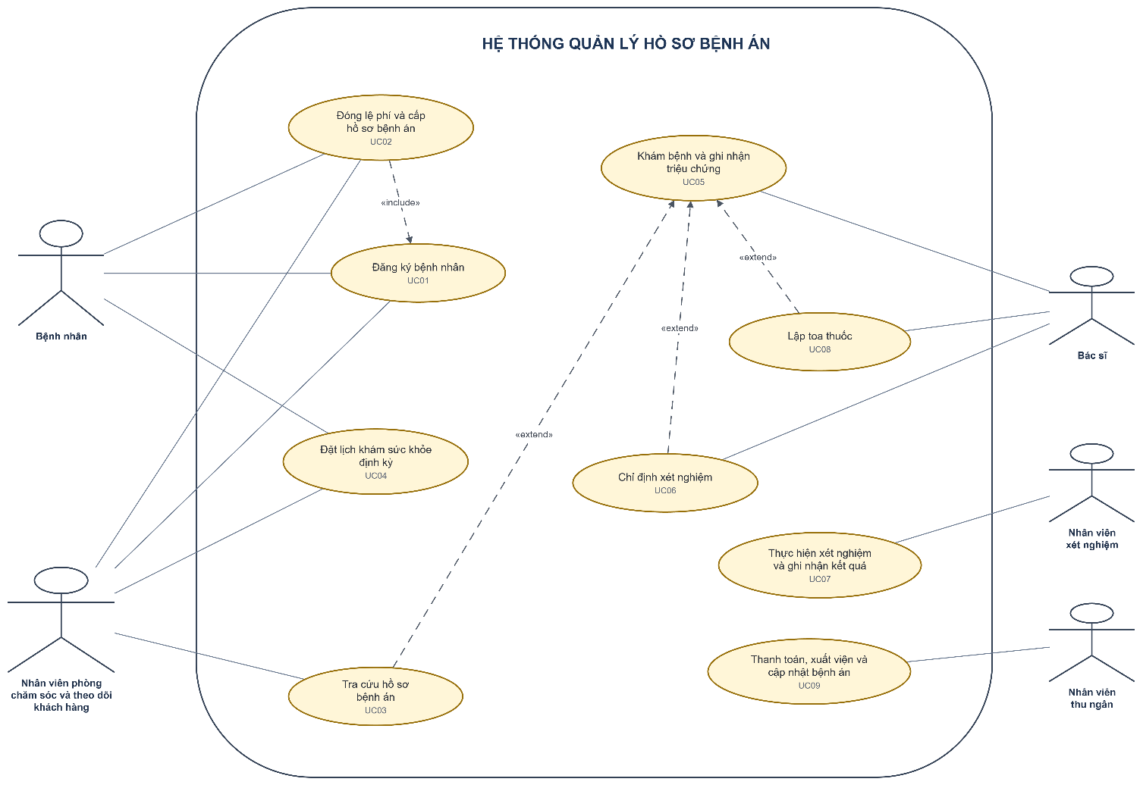
Hình 2.1. Biểu đồ Use Case tổng quát của hệ thống

2.2. Phân rã đồ Use Case

Phân rã use case Tiếp nhận bệnh nhân
Phân hệ này đảm bảo công tác tiếp đón bệnh nhân, kiểm tra thông tin hành chính, khởi tạo hồ sơ bệnh án mới hoặc tra cứu hồ sơ cũ và thu lệ phí tiếp nhận ban đầu.
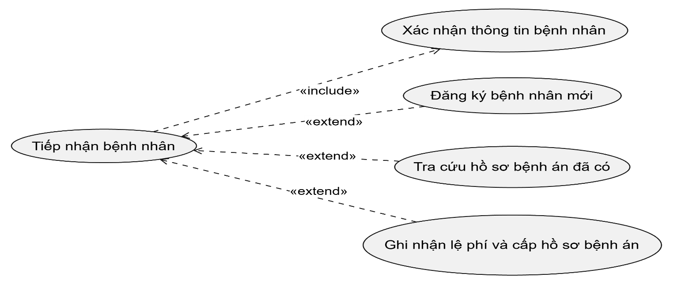

Phân rã use case Khám bệnh và điều trị
Phân hệ quy định luồng khám bệnh tại phòng khám chuyên khoa, bao gồm việc tra cứu lịch sử khám bệnh, ghi nhận triệu chứng lâm sàng, chỉ định các xét nghiệm cần thiết và kê đơn thuốc điều trị cho bệnh nhân.

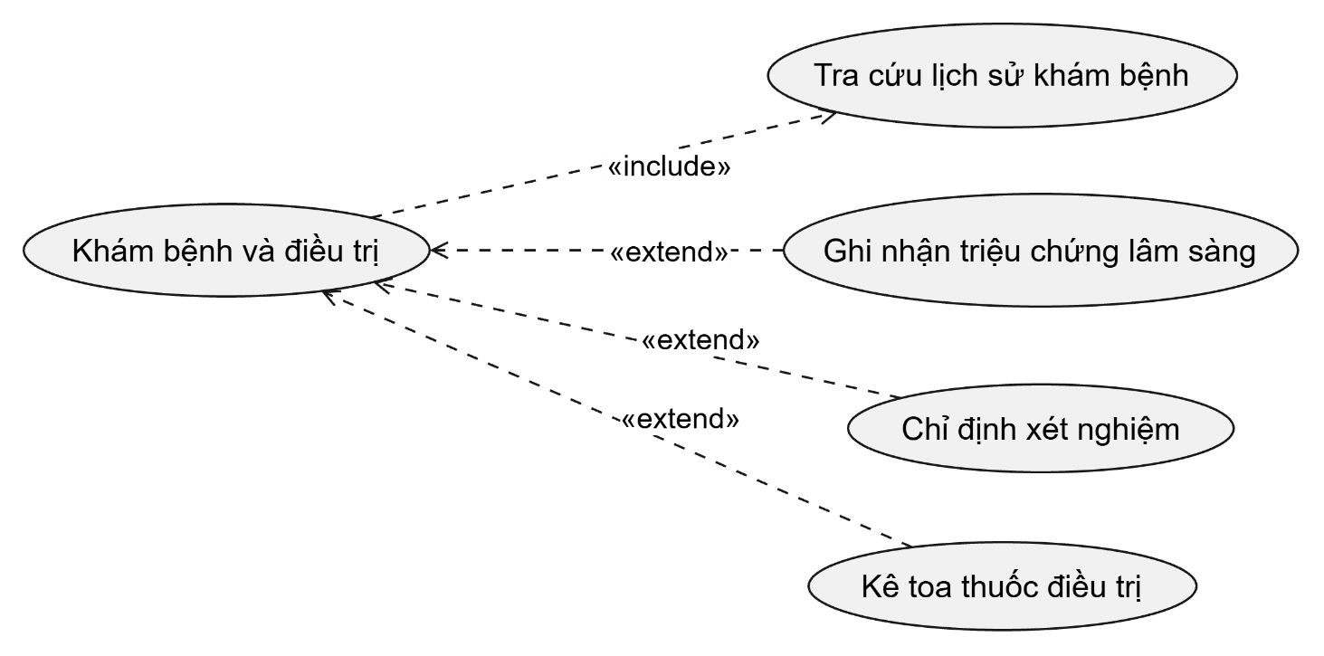

Phân rã use case Xét nghiệm
Phân hệ xử lý quy trình thực hiện cận lâm sàng, từ việc tiếp nhận yêu cầu chỉ định từ bác sĩ phòng khám cho đến khi hoàn tất và cập nhật kết quả xét nghiệm lên hệ thống.
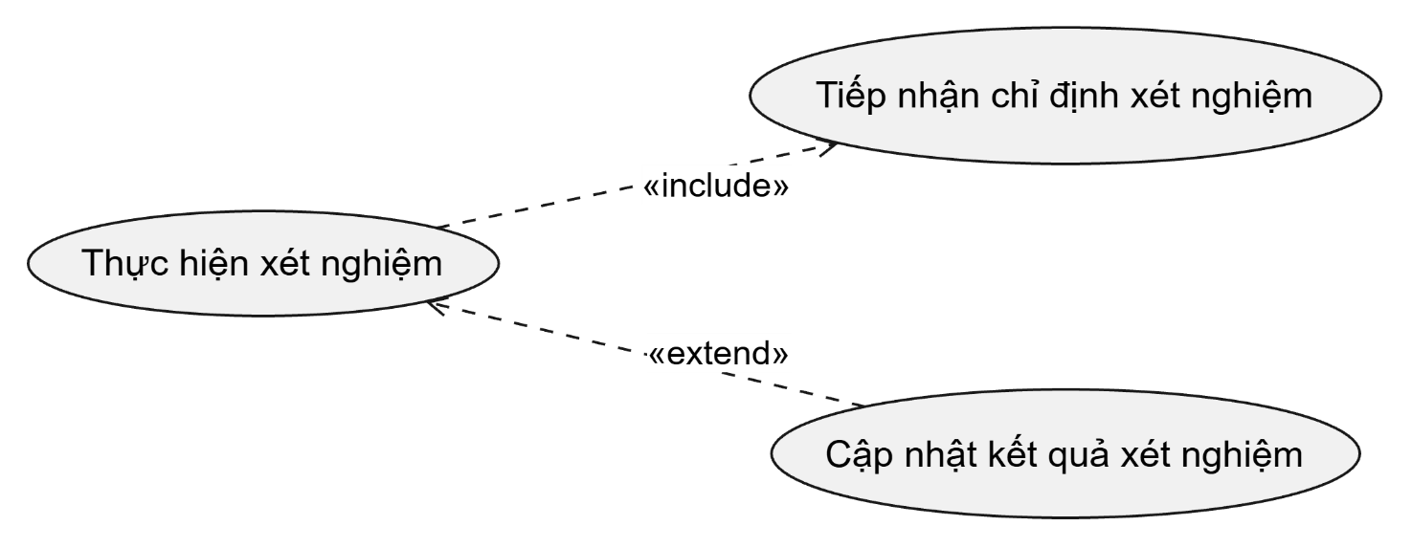

Phân rã use case Thanh toán và xuất viện
Quản lý toàn bộ quá trình tổng hợp các khoản phí phát sinh trong đợt khám chữa bệnh, thực hiện thu viện phí và hoàn tất các thủ tục cập nhật hồ sơ xuất viện.

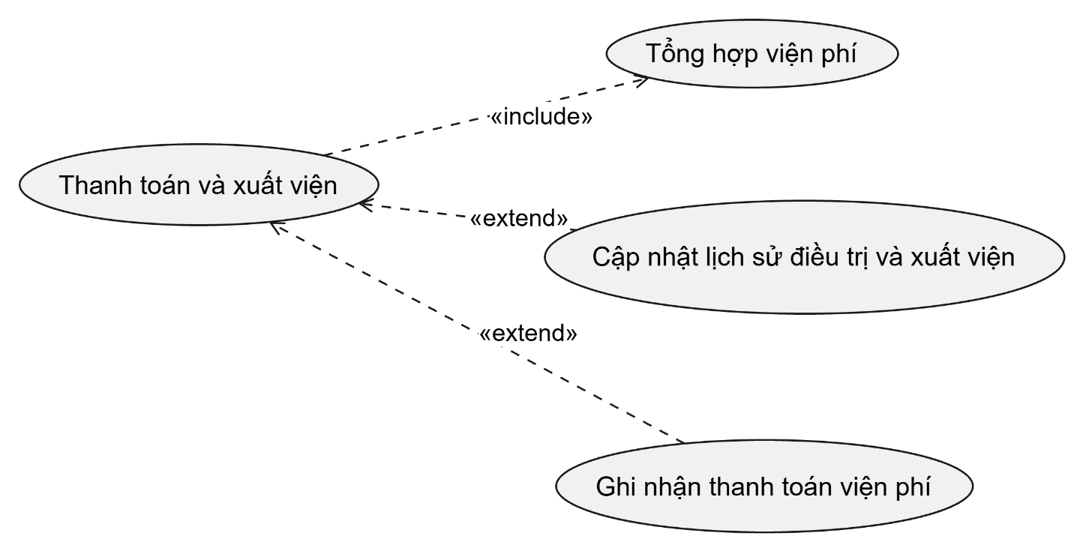

Phân rã use case Đặt lịch khám sức khỏe định kỳ
Cung cấp chức năng cho phép đặt hẹn khám trước, kiểm tra tính hợp lệ của thông tin hồ sơ và xếp lịch hẹn phù hợp với thời gian biểu làm việc của bác sĩ.
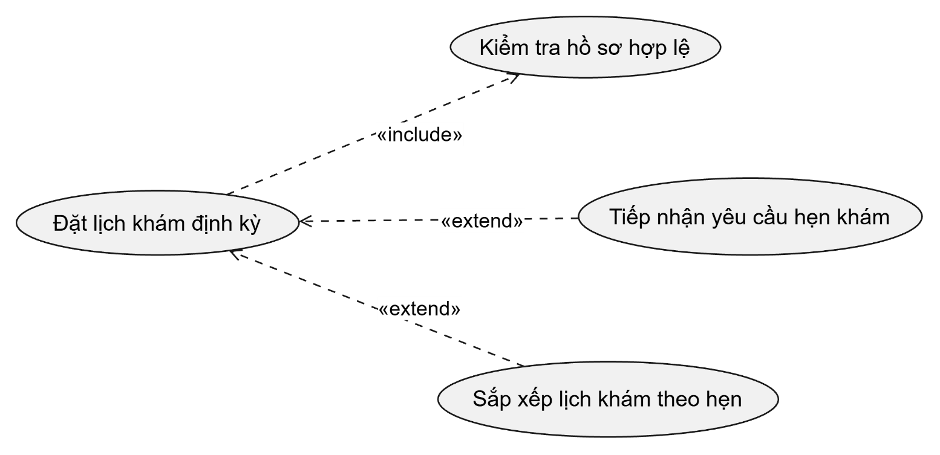

Phân rã use case Báo cáo - Thống kê
Cung cấp các công cụ tổng hợp dữ liệu, xuất các báo cáo chuyên sâu phục vụ công tác quản lý của Ban giám đốc và các bộ phận liên quan.
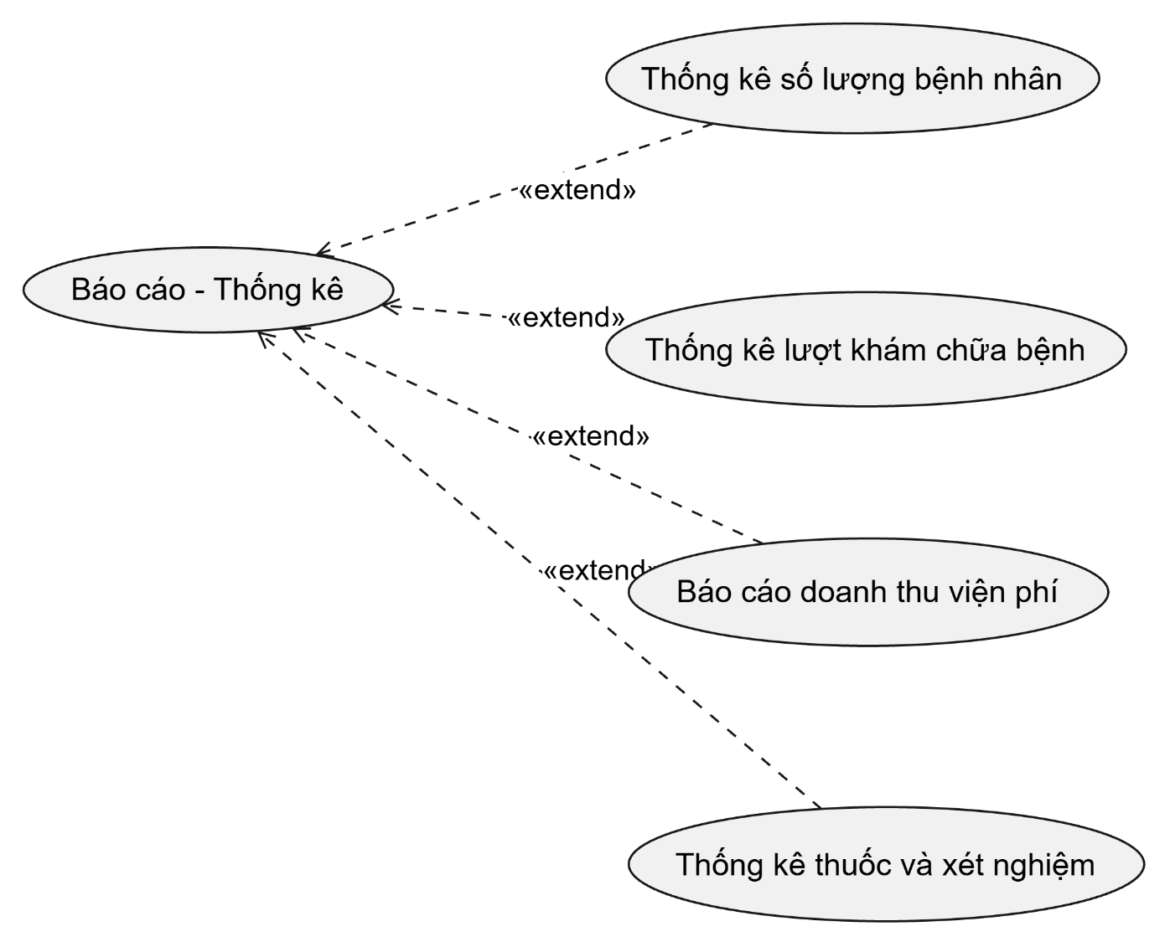

2.3. ĐẶC TẢ CHI TIẾT CÁC USE CASE

1. Đặc tả UC01: Đăng ký bệnh nhân
Mục | Nội Dung Đặc Tả
Mã Use Case | UC01
Tên Use Case | Đăng ký bệnh nhân
Actor chính | Nhân viên tiếp nhận / Tiếp tân
Actor phụ | Bệnh nhân
Mô tả tóm tắt | Tiếp nhận thông tin cá nhân của bệnh nhân mới hoặc tìm kiếm thông tin cũ để đăng ký vào hệ thống khám chữa bệnh.
Tiền điều kiện | Nhân viên tiếp nhận đã đăng nhập thành công vào hệ thống.
Hậu điều kiện | Thông tin bệnh nhân được lưu trữ/cập nhật trong hệ thống; Mã bệnh nhân (Patient ID) được tạo mới hoặc xác nhận.
Luồng sự kiện chính (Main Flow) | 1. Actor: Tiếp nhận CCCD/CMND/Thẻ BHYT hoặc thông tin cá nhân từ Bệnh nhân.2. Actor: Nhập thông tin định danh (Số CCCD/Mã BHYT) để kiểm tra tồn tại.3. System: Kiểm tra cơ sở dữ liệu và xác nhận bệnh nhân chưa từng đăng ký.4. System: Hiển thị biểu mẫu nhập thông tin hành chính mới.5. Actor: Nhập đầy đủ thông tin cá nhân (Họ tên, ngày sinh, giới tính, địa chỉ, SĐT, thông tin người giám hộ nếu có).6. System: Kiểm tra tính hợp lệ của dữ liệu theo BR01.7. System: Tạo mã bệnh nhân mới, lưu thông tin vào CSDL và hiển thị thông báo đăng ký thành công.
Luồng rẽ nhánh / Ngoại lệ (Alternative / Exception Flows) | 3a. Bệnh nhân đã tồn tại trong hệ thống: 1. System hiển thị thông tin bệnh nhân đã có. 2. Actor xác nhận thông tin với Bệnh nhân và cập nhật thông tin mới (nếu có thay đổi). 3. Chuyển sang UC02 hoặc UC03.6a. Thông tin nhập không hợp lệ hoặc thiếu (vi phạm BR01): 1. System báo lỗi, bôi đỏ các trường dữ liệu thiếu/sai (ví dụ: Thiếu thông tin người giám hộ cho trẻ dưới 6 tuổi). 2. Actor bổ sung/sửa lại thông tin và gửi lại.
Quy tắc nghiệp vụ (BR) | BR01: Yêu cầu định danh chuẩn xác và thông tin người giám hộ cho bệnh nhân nhi dưới 6 tuổi.

2. UC02: Đóng Lệ Phí Và Cấp Hồ Sơ Bệnh Án
Mục | Nội Dung Đặc Tả
Mã Use Case | UC02
Tên Use Case | Đóng lệ phí và cấp hồ sơ bệnh án
Actor chính | Nhân viên thu ngân / Tiếp tân
Actor phụ | Bệnh nhân, Cổng thanh toán (Thẻ/QR/Tiền mặt)
Mô tả tóm tắt | Thực hiện thu phí đăng ký ban đầu/mở sổ bệnh án và khởi tạo Hồ sơ bệnh án (Medical Record) mới cho đợt khám.
Tiền điều kiện | Bệnh nhân đã hoàn tất đăng ký thông tin (UC01).
Hậu điều kiện | Biên lai thanh toán được in; Hồ sơ bệnh án mới được khởi tạo ở trạng thái "Mới" (Active); Bệnh nhân được xếp vào hàng chờ khám.
Luồng sự kiện chính (Main Flow) | 1. Actor: Chọn bệnh nhân từ danh sách vừa đăng ký hoặc tìm theo Mã bệnh nhân.2. System: Hiển thị mức lệ phí đăng ký khám và tạo hồ sơ bệnh án theo quy định.3. Actor: Yêu cầu Bệnh nhân thanh toán và chọn phương thức thanh toán (Tiền mặt/Thẻ/Chuyển khoản).4. Actor: Nhận tiền và xác nhận đã thu đủ tiền trên hệ thống.5. System: Ghi nhận giao dịch thanh toán thành công, xuất biên lai thu tiền.6. System: Tạo một Hồ sơ bệnh án mới (Medical Record ID) cho lượt khám hiện tại, đặt trạng thái là "Mới" theo BR02.7. System: Phân công phòng khám/bác sĩ và đẩy bệnh nhân vào danh sách chờ khám.
Luồng rẽ nhánh / Ngoại lệ (Alternative / Exception Flows) | 4a. Giao dịch thanh toán thất bại (Lỗi thẻ/QR không thành công): 1. System thông báo giao dịch thất bại. 2. Actor yêu cầu Bệnh nhân đổi phương thức thanh toán hoặc thực hiện lại.4b. Bệnh nhân không đủ tiền thanh toán/hủy đăng ký: 1. Actor hủy tiến trình. 2. System không khởi tạo hồ sơ bệnh án.
Quy tắc nghiệp vụ (BR) | BR02: Hồ sơ bệnh án chỉ được khởi tạo khi đã thanh toán đầy đủ lệ phí ban đầu.

3. UC03: Tra Cứu Hồ Sơ Bệnh Án
Mục | Nội Dung Đặc Tả
Mã Use Case | UC03
Tên Use Case | Tra cứu hồ sơ bệnh án
Actor chính | Bác sĩ, Y sĩ, Nhân viên Y tế, Quản trị viên
Actor phụ | Không có
Mô tả tóm tắt | Cho phép nhân viên y tế tìm kiếm và xem chi tiết lịch sử khám bệnh, chẩn đoán, xét nghiệm, đơn thuốc của bệnh nhân.
Tiền điều kiện | Actor đã đăng nhập hệ thống và có quyền truy cập được phân phân quyền tương ứng.
Hậu điều kiện | Thông tin hồ sơ bệnh án được hiển thị; Chi tiết lượt truy cập được ghi lại trong nhật ký hệ thống (Audit Log).
Luồng sự kiện chính (Main Flow) | 1. Actor: Truy cập chức năng Tra cứu hồ sơ bệnh án.2. Actor: Nhập tiêu chí tìm kiếm (Mã bệnh nhân, Số CCCD, Họ tên, Ngày sinh hoặc Mã HSBA).3. System: Thực hiện kiểm tra quyền truy cập của Actor theo BR03.4. System: Tìm kiếm và hiển thị danh sách hồ sơ bệnh án khớp với tiêu chí.5. Actor: Chọn một hồ sơ bệnh án cụ thể để xem chi tiết.6. System: Hiển thị toàn bộ thông tin hành chính, tiền sử bệnh, các đợt khám, kết quả xét nghiệm, toa thuốc.7. System: Tự động ghi nhật ký truy cập (người truy cập, thời gian, mã HSBA đã xem) vào Audit Log.
Luồng rẽ nhánh / Ngoại lệ (Alternative / Exception Flows) | 3a. Actor không có quyền truy cập thông tin chi tiết (vi phạm BR03): 1. System thông báo "Bạn không có thẩm quyền xem hồ sơ bệnh án này". 2. Chấm dứt Use Case.4a. Không tìm thấy dữ liệu: 1. System báo "Không tìm thấy hồ sơ bệnh án phù hợp". 2. Cho phép Actor nhập lại tiêu chí tìm kiếm.
Quy tắc nghiệp vụ (BR) | BR03: Phân quyền tra cứu chặt chẽ và bắt buộc ghi nhận Audit Log để bảo mật thông tin y tế.

4. UC04: Đặt Lịch Khám Sức Khỏe Định Kỳ
Mục | Nội Dung Đặc Tả
Mã Use Case | UC04
Tên Use Case | Đặt lịch khám sức khỏe định kỳ
Actor chính | Bệnh nhân, Nhân viên tiếp nhận
Actor phụ | Hệ thống gửi thông báo (SMS/Email)
Mô tả tóm tắt | Đăng ký trước lịch khám sức khỏe theo ngày, giờ và bác sĩ mong muốn.
Tiền điều kiện | Thông tin bệnh nhân đã có trên hệ thống hoặc bệnh nhân đăng ký tài khoản online thành công.
Hậu điều kiện | Khung giờ khám được đặt thành công; Lịch hẹn được ghi nhận vào danh sách lịch khám của Bác sĩ.
Luồng sự kiện chính (Main Flow) | 1. Actor: Chọn chức năng Đặt lịch khám sức khỏe định kỳ.2. Actor: Chọn Chuyên khoa, Bác sĩ, Ngày khám và Khung giờ khám mong muốn.3. System: Kiểm tra điều kiện thời gian (phải trước ít nhất 24 giờ) và số lượng suất khám còn trống của Bác sĩ theo BR04.4. System: Hiển thị thông tin xác nhận lịch hẹn và chi phí dự kiến (nếu có).5. Actor: Xác nhận đặt lịch.6. System: Lưu thông tin đặt lịch vào hệ thống, cập nhật số lượng suất khám khả dụng.7. System: Gửi tin nhắn/email xác nhận lịch hẹn thành công cho Bệnh nhân.
Luồng rẽ nhánh / Ngoại lệ (Alternative / Exception Flows) | 3a. Thời gian đặt lịch không hợp lệ (< 24 giờ kể từ thời điểm hiện tại): 1. System báo lỗi không thể đặt lịch trước dưới 24h. 2. Yêu cầu Actor chọn ngày khám khác.3b. Khung giờ chọn đã đầy bệnh nhân (vượt quá giới hạn của BR04): 1. System thông báo khung giờ đã kín chỗ. 2. Gợi ý các khung giờ hoặc ngày khác còn trống.
Quy tắc nghiệp vụ (BR) | BR04: Phải đặt trước 24 giờ và không vượt quá quota số lượng bệnh nhân tối đa trên mỗi ca khám của bác sĩ.

5. UC05: Khám Bệnh Và Ghi Nhận Triệu Chứng
Mục | Nội Dung Đặc Tả
Mã Use Case | UC05
Tên Use Case | Khám bệnh và ghi nhận triệu chứng
Actor chính | Bác sĩ khám bệnh
Actor phụ | Bệnh nhân
Mô tả tóm tắt | Bác sĩ tiến hành thăm khám, ghi nhận lý do khám, triệu chứng lâm sàng, tiền sử bệnh và đưa ra chẩn đoán sơ bộ vào hồ sơ bệnh án.
Tiền điều kiện | Bệnh nhân đã hoàn thành UC02 (đã có HSBA trạng thái "Mới") và có tên trong danh sách chờ của Bác sĩ.
Hậu điều kiện | Thông tin khám lâm sàng và chẩn đoán sơ bộ được cập nhật vào Hồ sơ bệnh án.
Luồng sự kiện chính (Main Flow) | 1. Actor: Chọn bệnh nhân từ danh sách chờ khám tại phòng khám.2. System: Kiểm tra phân công phiên khám và mở Hồ sơ bệnh án của bệnh nhân theo BR05.3. System: (Include) Thực hiện UC03: Tra cứu hồ sơ bệnh án để xem lịch sử bệnh lý.4. Actor: Thực hiện thăm khám và nhập các thông tin: Lý do khám, Triệu chứng lâm sàng, Sinh hiệu (mạch, huyết áp, nhiệt độ), Chẩn đoán sơ bộ (mã ICD-10).5. Actor: Nhấn lưu thông tin khám bệnh.6. System: Kiểm tra tính hợp lệ của dữ liệu đầu vào và lưu thông tin vào Hồ sơ bệnh án đợt khám hiện tại.
Luồng rẽ nhánh / Ngoại lệ (Alternative / Exception Flows) | 2a. Bác sĩ không thuộc phiên khám hoặc không được phân công bệnh nhân này: 1. System từ chối quyền ghi nhận và hiển thị thông báo lỗi (vi phạm BR05). 2. Chấm dứt Use Case.4a. Bác sĩ cần chỉ định xét nghiệm cận lâm sàng: 1. System kích hoạt (Extend) UC06: Chỉ định xét nghiệm. 2. Sau khi có kết quả xét nghiệm, Bác sĩ quay lại bổ sung Chẩn đoán xác định.
Quy tắc nghiệp vụ (BR) | BR05: Ràng buộc quyền ghi chép dữ liệu khám bệnh chỉ dành cho Bác sĩ được phân công đúng phiên khám.

6. UC06: Chỉ Định Xét Nghiệm
Mục | Nội Dung Đặc Tả
Mã Use Case | UC06
Tên Use Case | Chỉ định xét nghiệm
Actor chính | Bác sĩ khám bệnh
Actor phụ | Không có
Mô tả tóm tắt | Bác sĩ lựa chọn các dịch vụ xét nghiệm/cận lâm sàng cần thiết cho bệnh nhân dựa trên chẩn đoán sơ bộ.
Tiền điều kiện | Bác sĩ đang trong tiến trình khám bệnh cho bệnh nhân (UC05).
Hậu điều kiện | Phiếu chỉ định xét nghiệm được khởi tạo; Bệnh nhân được đưa vào danh sách chờ xét nghiệm.
Luồng sự kiện chính (Main Flow) | 1. Actor: Chọn chức năng "Chỉ định xét nghiệm" từ màn hình khám bệnh.2. System: Hiển thị danh mục dịch vụ xét nghiệm/cận lâm sàng hiện hành của bệnh viện.3. Actor: Tìm kiếm và chọn các xét nghiệm cần thực hiện (ví dụ: Công thức máu, X-quang, Siêu âm).4. System: Kiểm tra danh mục dịch vụ hợp lệ và đối chiếu quy định khớp với chẩn đoán sơ bộ theo BR06.5. Actor: Nhập ghi chú/dặn dò đối với phòng xét nghiệm (nếu có) và xác nhận gửi chỉ định.6. System: Lưu phiếu chỉ định xét nghiệm vào HSBA, cập nhật chi phí dự kiến và chuyển trạng thái chờ thanh toán/chờ thực hiện xét nghiệm.
Luồng rẽ nhánh / Ngoại lệ (Alternative / Exception Flows) | 4a. Dịch vụ xét nghiệm không nằm trong danh mục duyệt hoặc không phù hợp chẩn đoán: 1. System cảnh báo dịch vụ không hợp lệ theo quy định BR06. 2. Yêu cầu Bác sĩ điều chỉnh lại chỉ định hoặc nhập lý do giải trình chuyên môn.
Quy tắc nghiệp vụ (BR) | BR06: Chỉ định xét nghiệm phải tuân thủ danh mục dịch vụ được phê duyệt và phù hợp với chẩn đoán lâm sàng.

7. UC07: Thực Hiện Xét Nghiệm Và Ghi Nhận Kết Quả
Mục | Nội Dung Đặc Tả
Mã Use Case | UC07
Tên Use Case | Thực hiện xét nghiệm và ghi nhận kết quả
Actor chính | Bác sĩ / Kỹ thuật viên Xét nghiệm
Actor phụ | Thiết bị xét nghiệm (nếu có tự động kết nối)
Mô tả tóm tắt | Kỹ thuật viên tiếp nhận chỉ định, tiến hành lấy mẫu/chụp chiếu, nhập kết quả xét nghiệm và xác nhận trả kết quả về HSBA.
Tiền điều kiện | Bệnh nhân đã có phiếu chỉ định xét nghiệm (UC06) và đã hoàn tất thanh toán phí xét nghiệm (nếu yêu cầu).
Hậu điều kiện | Kết quả xét nghiệm được duyệt và lưu chính thức vào Hồ sơ bệnh án của bệnh nhân.
Luồng sự kiện chính (Main Flow) | 1. Actor: Nhập mã phiếu chỉ định hoặc mã bệnh nhân để tiếp nhận yêu cầu xét nghiệm.2. Actor: Tiến hành lấy mẫu/thực hiện kỹ thuật xét nghiệm cho Bệnh nhân.3. Actor: Nhập kết quả chi tiết (hoặc lấy dữ liệu tự động từ máy xét nghiệm) và tải lên file hình ảnh/định kèm (nếu có).4. System: Kiểm tra các chỉ số nằm trong/ngoài khoảng tham chiếu bình thường và cảnh báo (nếu có).5. Actor: Kiểm tra lại toàn bộ kết quả, thực hiện ký duyệt số theo BR07.6. System: Lưu kết quả chính thức, cập nhật trạng thái phiếu xét nghiệm thành "Đã hoàn thành" và đồng bộ kết quả vào HSBA để Bác sĩ điều trị xem.
Luồng rẽ nhánh / Ngoại lệ (Alternative / Exception Flows) | 3a. Mẫu xét nghiệm không đạt yêu cầu (hỏng/đông máu/...): 1. Actor ghi nhận lý do từ chối mẫu trên hệ thống. 2. System thông báo hủy mẫu và gửi yêu cầu lấy lại mẫu về phòng khám.5a. Người thực hiện chưa được cấp chữ ký số / thẩm quyền duyệt (vi phạm BR07): 1. System không cho phép lưu kết quả chính thức. 2. Yêu cầu Trưởng phòng xét nghiệm/Bác sĩ chuyên khoa xác nhận duyệt.
Quy tắc nghiệp vụ (BR) | BR07: Kết quả xét nghiệm bắt buộc phải qua bước xác nhận và ký duyệt hợp lệ trước khi đẩy vào hồ sơ bệnh án.

8. UC08: Lập Toa Thuốc
Mục | Nội Dung Đặc Tả
Mã Use Case | UC08
Tên Use Case | Lập toa thuốc
Actor chính | Bác sĩ khám bệnh
Actor phụ | Không có
Mô tả tóm tắt | Bác sĩ kê đơn thuốc điều trị cho bệnh nhân dựa trên chẩn đoán cuối cùng và kết quả xét nghiệm.
Tiền điều kiện | Bác sĩ đã hoàn thành khám lâm sàng (UC05) và đã có kết quả xét nghiệm (nếu có UC07).
Hậu điều kiện | Toa thuốc điện tử được tạo, kiểm tra an toàn và lưu vào Hồ sơ bệnh án.
Luồng sự kiện chính (Main Flow) | 1. Actor: Chọn chức năng "Kê đơn thuốc" trên màn hình khám bệnh.2. System: Hiển thị danh mục thuốc khả dụng trong kho dược bệnh viện.3. Actor: Tìm và chọn thuốc, nhập số lượng, liều dùng, đường dùng và cách dùng.4. System: Tự động thực hiện kiểm tra an toàn đơn thuốc theo BR08: kiểm tra tồn kho, tương tác thuốc, phản ứng chéo và tiền sử dị ứng thuốc trong HSBA.5. System: Hiển thị cảnh báo an toàn (nếu có trùng lặp/tương tác thuốc).6. Actor: Xác nhận hoàn tất đơn thuốc.7. System: Lưu toa thuốc điện tử vào Hồ sơ bệnh án và chuyển dữ liệu sang nhà thuốc/bộ phận thanh toán.
Luồng rẽ nhánh / Ngoại lệ (Alternative / Exception Flows) | 4a. Hệ thống phát hiện tương tác thuốc nguy hiểm hoặc bệnh nhân dị ứng với thành phần thuốc (vi phạm BR08): 1. System cảnh báo đỏ, chặn việc lưu đơn thuốc. 2. Actor phải chọn thuốc khác thay thế hoặc nhập ghi chú giải trình lý do bắt buộc sử dụng.4b. Thuốc trong kho đã hết lượng tồn: 1. System thông báo thuốc không đủ số lượng. 2. Actor đổi sang biệt dược tương đương hoặc thay đổi đơn thuốc.
Quy tắc nghiệp vụ (BR) | BR08: Đơn thuốc phải qua hệ thống kiểm tra tự động về tồn kho, dị ứng bệnh nhân và tương tác thuốc.

9. UC09: Thanh Toán, Xuất Viện Và Cập Nhật Bệnh Án
Mục | Nội Dung Đặc Tả
Mã Use Case | UC09
Tên Use Case | Thanh toán, xuất viện và cập nhật bệnh án
Actor chính | Nhân viên thu ngân, Bác sĩ điều trị
Actor phụ | Bệnh nhân, Hệ thống Bảo hiểm Y tế (BHXH)
Mô tả tóm tắt | Tổng hợp toàn bộ chi phí đợt khám/điều trị, thanh toán quyết toán (bao gồm BHYT chi trả) và chuyển trạng thái Hồ sơ bệnh án sang "Đã đóng/Lưu trữ".
Tiền điều kiện | Bệnh nhân đã hoàn thành khám bệnh, xét nghiệm và được lập toa thuốc.
Hậu điều kiện | Đợt khám được thanh toán hoàn tất; Bệnh nhân nhận toa thuốc/giấy xuất viện; Hồ sơ bệnh án được đóng và lưu trữ khóa chỉnh sửa.
Luồng sự kiện chính (Main Flow) | 1. Actor (Thu ngân): Nhập Mã bệnh nhân/Mã HSBA để tải bảng kê chi phí tổng hợp.2. System: Tính toán tổng chi phí (tiền khám, xét nghiệm, thuốc), áp dụng mức hưởng BHYT (nếu có) và hiển thị số tiền bệnh nhân phải trả theo BR09.3. Actor (Thu ngân): Thu tiền từ Bệnh nhân và xác nhận thanh toán thành công.4. System: Xuất hóa đơn/biên lai tài chính và cấp giấy xác nhận xuất viện / đơn thuốc hoàn chỉnh.5. System: Cập nhật trạng thái Hồ sơ bệnh án đợt khám này thành "Đã đóng/Lưu trữ" theo BR10.6. System: Khóa tất cả các chức năng chỉnh sửa dữ liệu trên HSBA này.
Luồng rẽ nhánh / Ngoại lệ (Alternative / Exception Flows) | 2a. Bệnh nhân còn thiếu khoản phí chưa thanh toán hoặc BHYT từ chối chi trả (vi phạm BR09): 1. System ngăn chặn xuất viện và thông báo các khoản phí tồn đọng. 2. Actor thu ngân yêu cầu Bệnh nhân giải quyết dứt điểm chi phí trước khi tiếp tục.6a. Yêu cầu chỉnh sửa Hồ sơ bệnh án sau khi đã đóng (sau bước 5 - vi phạm BR10): 1. System từ chối thao tác chỉnh sửa trực tiếp. 2. Hệ thống yêu cầu gửi phiếu đề xuất mở khóa hồ sơ tới Trưởng khoa/Giám đốc phê duyệt trước khi cho phép chỉnh sửa.
Quy tắc nghiệp vụ (BR) | BR09: Quyết toán 100% chi phí trước khi làm thủ tục xuất viện.BR10: Khóa hồ sơ bệnh án sau xuất viện, việc mở khóa bắt buộc có sự phê duyệt cấp quản lý.

2.4. Xây dựng biểu đồ lớp phân tích

Mục đích của biểu đồ lớp phân tích
Biểu đồ lớp phân tích (Analysis Class Diagram) tập trung vào việc mô hình hóa miền không gian bài toán (Domain Model) trong giai đoạn phân tích. Biểu đồ này chỉ bao gồm các lớp thực thể nghiệp vụ (Entity Classes), thể hiện dữ liệu cốt lõi và quy tắc nghiệp vụ của hệ thống mà chưa đi sâu vào các thành phần kỹ thuật như giao diện (Boundary) hay điều khiển (Controller).

Các đặc trưng quan trọng của Biểu đồ lớp phân tích:

- Tập trung vào dữ liệu nghiệp vụ: Chỉ định nghĩa các thuộc tính chính (attributes) phản ánh thông tin thực tế cần quản lý.
- Mối quan hệ trực tiếp: Thể hiện các quan hệ kết hợp (Association), hợp thành (Composition), và phụ thuộc giữa các thực thể dựa trên các yêu cầu nghiệp vụ thu thập được.
- Bội số (Multiplicity): Xác định rõ bội số kết hợp giữa các đối tượng (ví dụ: 1, 1..*, 0..*) để đảm bảo ràng buộc toàn vẹn dữ liệu cho giai đoạn thiết kế cơ sở dữ liệu sau này.

Danh sách 11 lớp thực thể và thuộc tính chi tiết
STT | Tên Lớp Thực Thể | Mô Tả Nghiệp Vụ | Danh Sách Thuộc Tính Chi Tiết
1 | BenhNhan | Quản lý thông tin định danh và hành chính của bệnh nhân. | maBenhNhan: StringhoTen: StringngaySinh: DategioiTinh: StringsoDienThoai: StringdiaChi: StringsoCMND: String
2 | HoSoBenhAn | Hồ sơ theo dõi sức khỏe tổng quát và lịch sử khám của bệnh nhân. | maHoSo: StringngayTao: DatetrangThai: StringtienSuBenh: StringghiChu: String
3 | PhieuKham | Lưu trữ thông tin từng lượt khám bệnh cụ thể. | maPhieuKham: StringngayKham: DateTimetrieuChung: StringchanDoan: StringtrangThai: StringloiDuyenBao: String
4 | NhanVien | Quản lý thông tin Bác sĩ, Dược sĩ, Thu ngân, Lễ tân trong hệ thống. | maNhanVien: StringhoTen: StringchucVu: StringchuyenKhoa: StringsoDienThoai: String
5 | LoaiXetNghiem | Danh mục dịch vụ xét nghiệm do cơ sở y tế cung cấp. | maLoaiXN: StringtenXetNghiem: StringdonGia: DoublemoTa: String
6 | ChiTietXetNghiem | Kết quả và chi tiết xét nghiệm được chỉ định cho một phiếu khám. | maChiTietXN: StringketQua: StringngayThucHien: DateTimeghiChuDanhGia: String
7 | Thuoc | Danh mục thuốc, vật tư y tế tồn kho. | maThuoc: StringtenThuoc: StringdonViTinh: StringdonGia: DoublesoLuongTon: Int
8 | ChiTietToaThuoc | Chi tiết các thuốc được kê đơn trong một lượt khám. | soLuong: IntlieuDung: StringcachDung: StringdonGiaThoiDiem: Double
9 | LichKhamDinhKy | Lịch hẹn khám sức khỏe định kỳ cho bệnh nhân. | maLichHen: StringngayHen: DateTimenoiDungHen: StringtrangThai: String
10 | HoaDonVienPhi | Hóa đơn thanh toán các chi phí dịch vụ khám, xét nghiệm và thuốc. | maHoaDon: StringngayLap: DateTimetongTien: DoubletrangThaiThanhToan: String
11 | GiaoDichThanhToan | Thông tin chi tiết các lượt giao dịch thanh toán viện phí. | maGiaoDich: StringngayGiaoDich: DateTimesoTien: DoublephuongThuc: StringmaGiaoDichNganHang: String

Bảng ma trận quan hệ và bội số giữa các thực thể
Lớp Nguồn | Lớp Đích | Loaị Quan Hệ | Bội Số Nguồn | Bội Số Đích | Giải Thích Nghiệp Vụ
BenhNhan | HoSoBenhAn | Association | 1 | 1 | Mỗi bệnh nhân sở hữu duy nhất 1 hồ sơ bệnh án tổng quát.
HoSoBenhAn | PhieuKham | Composition | 1 | 0..* | Một hồ sơ bệnh án bao gồm nhiều phiếu khám qua từng lần đến khám.
HoSoBenhAn | LichKhamDinhKy | Composition | 1 | 0..* | Một hồ sơ bệnh án quản lý nhiều lịch hẹn khám định kỳ.
PhieuKham | ChiTietXetNghiem | Composition | 1 | 0..* | Một phiếu khám có thể chỉ định nhiều chỉ tiết xét nghiệm.
LoaiXetNghiem | ChiTietXetNghiem | Association | 1 | 0..* | Một loại xét nghiệm xuất hiện trong nhiều chi tiết xét nghiệm của phiếu khám.
PhieuKham | ChiTietToaThuoc | Composition | 1 | 0..* | Một phiếu khám có thể kê một toa thuốc bao gồm nhiều chi tiết thuốc.
Thuoc | ChiTietToaThuoc | Association | 1 | 0..* | Một loại thuốc có thể có trong nhiều chi tiết toa thuốc.
NhanVien | PhieuKham | Association | 1 | 0..* | Bác sĩ thực hiện lập và chẩn đoán trên nhiều phiếu khám.
PhieuKham | HoaDonVienPhi | Association | 1 | 0..1 | Mỗi phiếu khám khi hoàn tất sẽ phát sinh tối đa 1 hóa đơn viện phí.
HoaDonVienPhi | GiaoDichThanhToan | Composition | 1 | 1..* | Một hóa đơn viện phí có thể được thanh toán qua 1 hoặc nhiều lần giao dịch.
NhanVien | HoaDonVienPhi | Association | 1 | 0..* | Thu ngân chịu trách nhiệm thu tiền và tạo nhiều hóa đơn.

Sơ đồ lớp phân tích
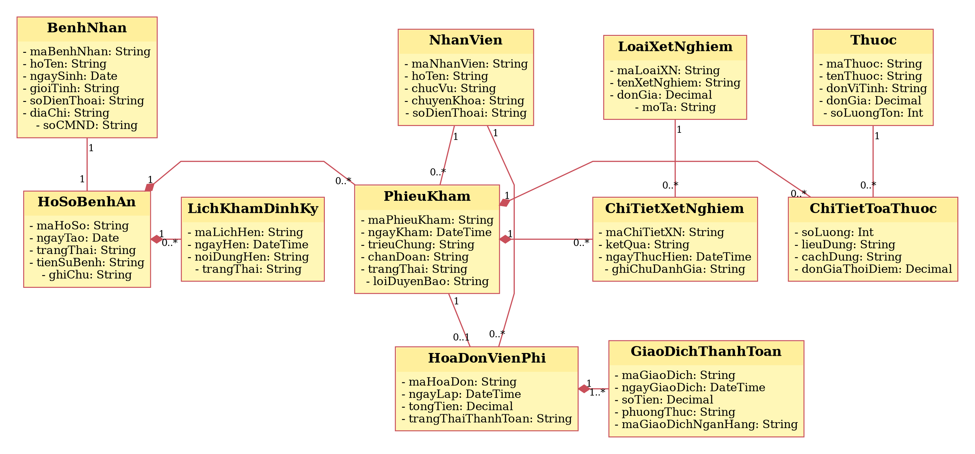

Hình 2.2: Biểu đồ lớp phân tích của hệ thống quản lý hồ sơ bệnh án

2.5. Biểu đồ trạng thái
Các biểu đồ trạng thái mô tả những trạng thái chính của hồ sơ bệnh án và hóa đơn viện phí theo các luồng nghiệp vụ đã nêu trong đề. Trạng thái thanh toán phản ánh việc thanh toán có thể thực hiện qua nhiều giao dịch; hồ sơ chỉ được đóng/lưu trữ và khóa chỉnh sửa sau khi hoàn tất thanh toán, xuất viện. Một số nhãn trạng thái là quyết định triển khai để biểu diễn rõ luồng xử lý.
a) Biểu đồ trạng thái lớp HoSoBenhAn
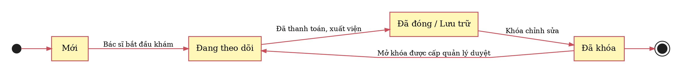
Hình 2.3: Biểu đồ trạng thái lớp HoSoBenhAn
Hồ sơ được khởi tạo sau khi hoàn tất lệ phí mở hồ sơ. Trong quá trình khám chữa bệnh, hồ sơ được theo dõi và cập nhật; sau khi thanh toán và xuất viện, hồ sơ chuyển sang trạng thái đóng/lưu trữ rồi khóa chỉnh sửa. Việc mở khóa chỉ được thực hiện khi cấp quản lý phê duyệt theo BR10.
b) Biểu đồ trạng thái lớp HoaDonVienPhi
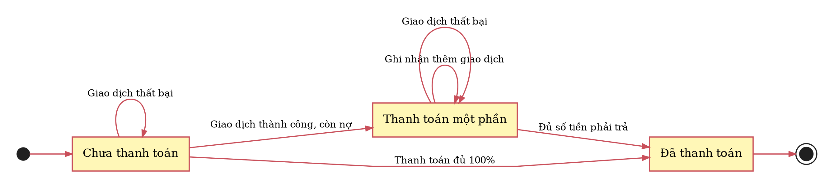
Hình 2.4: Biểu đồ trạng thái lớp HoaDonVienPhi
Hóa đơn có thể chưa thanh toán, đã thanh toán một phần hoặc đã thanh toán đủ. Nếu giao dịch thất bại, trạng thái hóa đơn không thay đổi. Hệ thống chỉ cho phép hoàn tất thủ tục xuất viện khi số tiền đã thu đạt số tiền phải trả sau khi áp dụng phần BHYT chi trả theo BR09.

3. PHA THIẾT KẾ
Trong pha thiết kế, các biểu đồ tuần tự làm rõ tương tác giữa Actor, lớp giao diện (Form), lớp điều khiển (Service) và các lớp thực thể. Sau đó, biểu đồ lớp chi tiết bổ sung kiểu dữ liệu và phương thức; các sơ đồ thiết kế chức năng thể hiện nhóm lớp chính sẽ được sử dụng khi triển khai. Tên Form và Service dưới đây là tên thiết kế đề xuất theo nghiệp vụ của bài 5, không khẳng định đã tồn tại trong mã nguồn.

3.1. Các biểu đồ tuần tự
Các thông điệp chính được đặt tên theo thao tác nghiệp vụ như đăng ký bệnh nhân, tra cứu HSBA, đặt lịch khám, ghi nhận chỉ định xét nghiệm, kê toa và quyết toán viện phí. Đường liền biểu diễn lời gọi xử lý; đường nét đứt biểu diễn phản hồi.

a) Biểu đồ tuần tự cho chức năng Đăng ký bệnh nhân
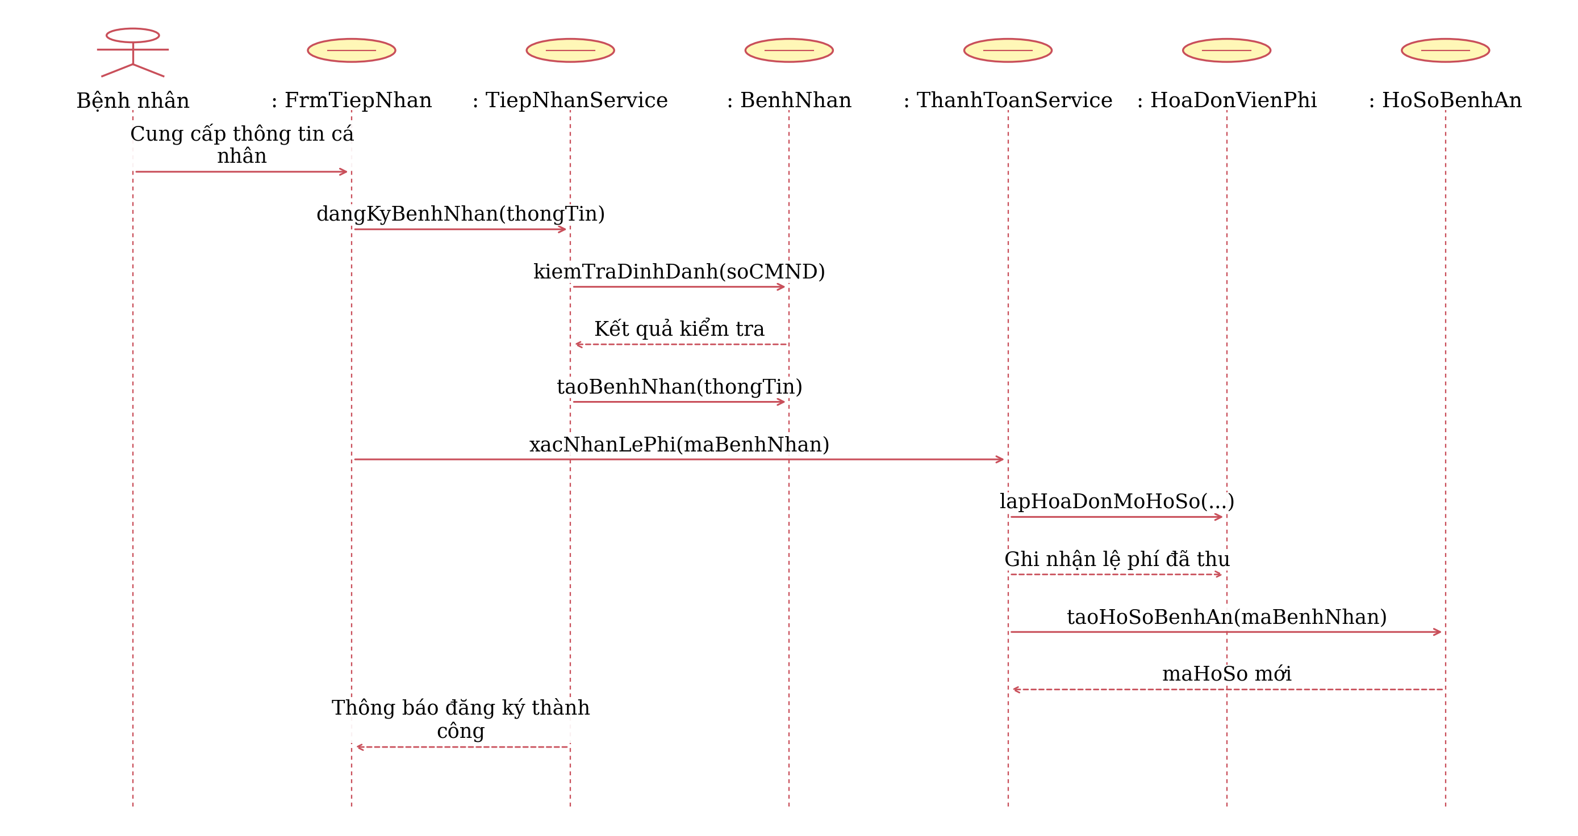
Hình 3.1: Biểu đồ tuần tự cho chức năng Đăng ký bệnh nhân
Nhân viên tiếp nhận tạo thông tin bệnh nhân sau khi kiểm tra định danh. Khi thu đủ lệ phí mở hồ sơ, hệ thống ghi nhận hóa đơn/giao dịch và tạo hồ sơ bệnh án tương ứng.

b) Biểu đồ tuần tự cho chức năng Tra cứu hồ sơ bệnh án
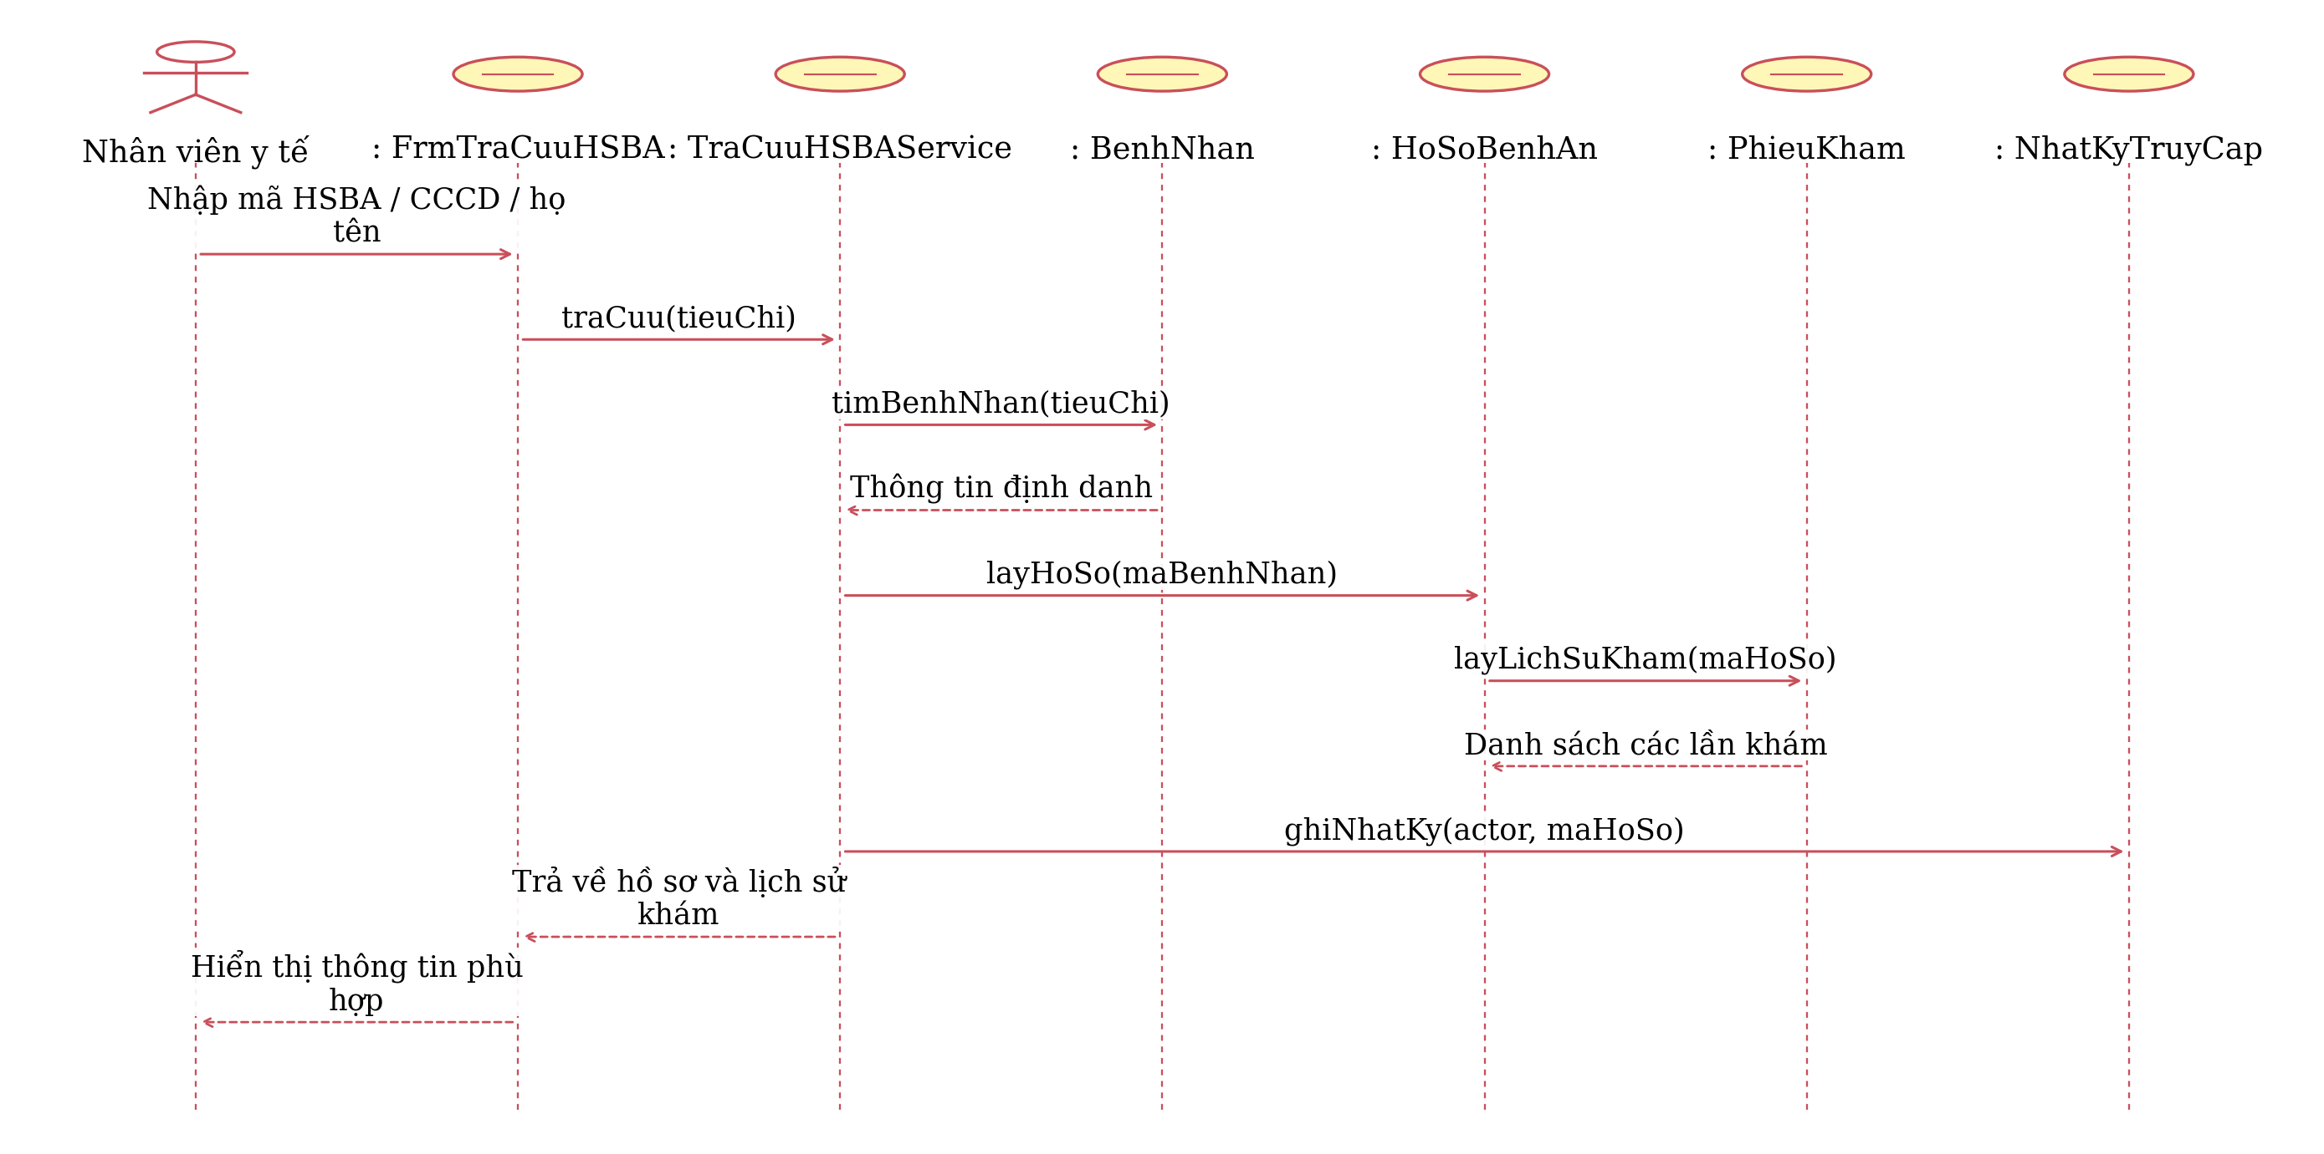
Hình 3.2: Biểu đồ tuần tự cho chức năng Tra cứu hồ sơ bệnh án
Dịch vụ tra cứu tìm bệnh nhân theo tiêu chí nhập vào, tải hồ sơ và lịch sử khám, sau đó ghi nhật ký truy cập để đáp ứng yêu cầu bảo mật của UC03.

c) Biểu đồ tuần tự cho chức năng Đặt lịch khám sức khỏe định kỳ
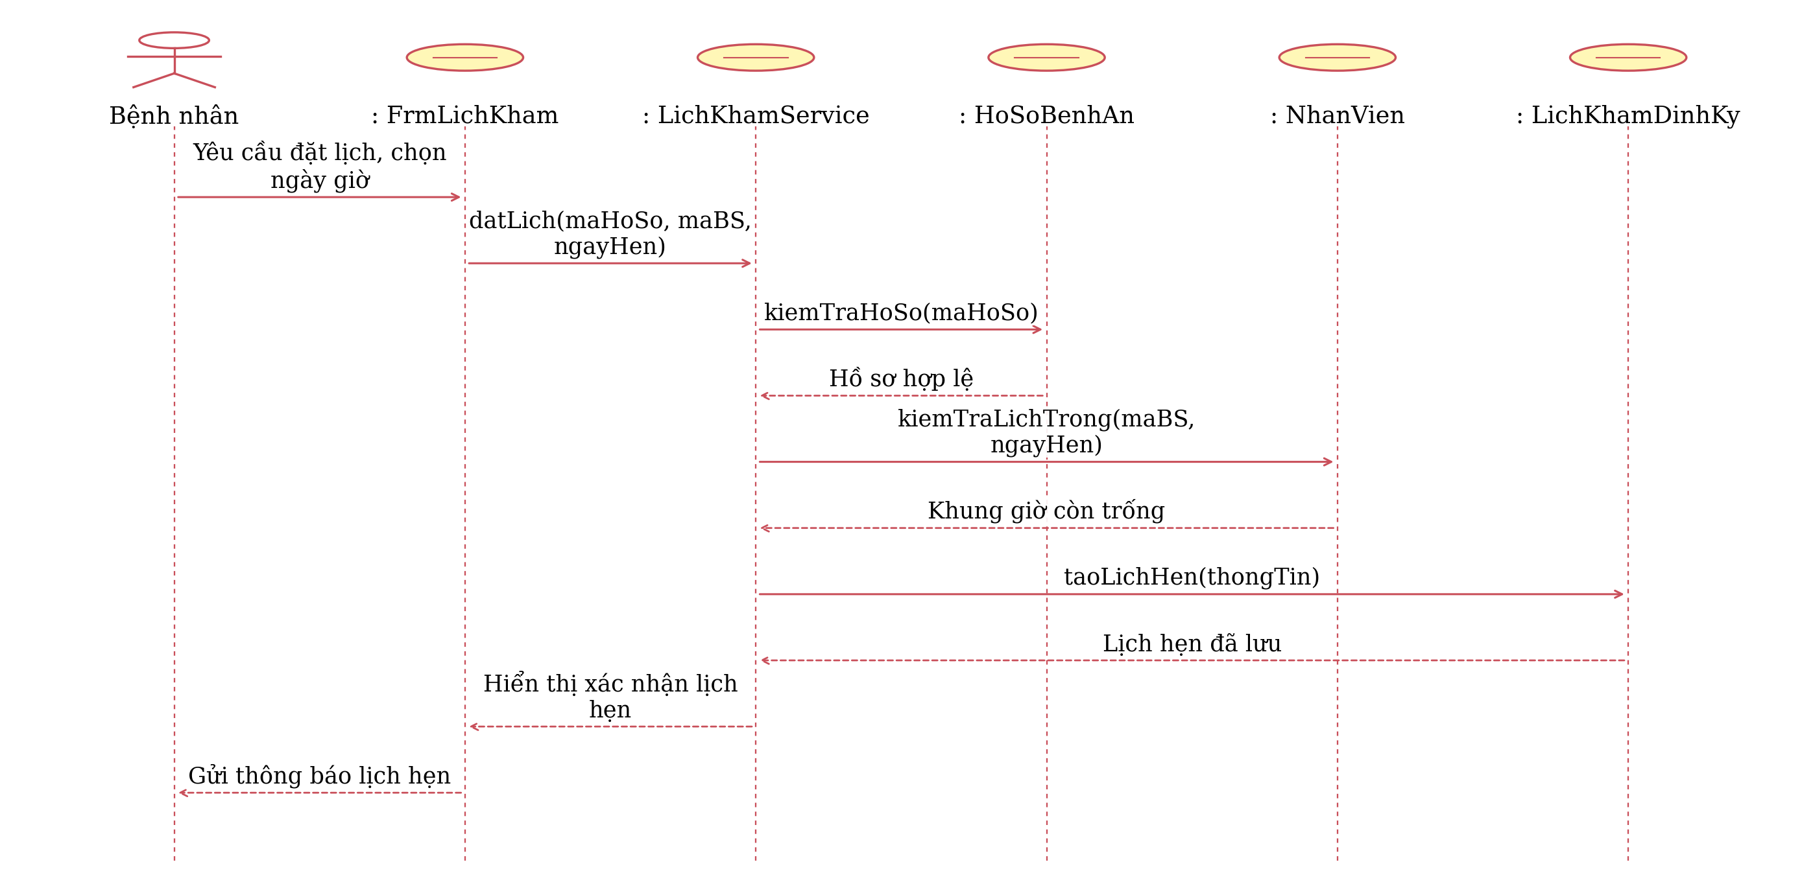
Hình 3.3: Biểu đồ tuần tự cho chức năng Đặt lịch khám sức khỏe định kỳ
Dịch vụ kiểm tra hồ sơ, bác sĩ và khung giờ trước khi lưu lịch hẹn. Điều kiện đặt trước tối thiểu 24 giờ và giới hạn suất khám cần được kiểm tra ở tầng nghiệp vụ.

d) Biểu đồ tuần tự cho chức năng Khám bệnh và chỉ định xét nghiệm
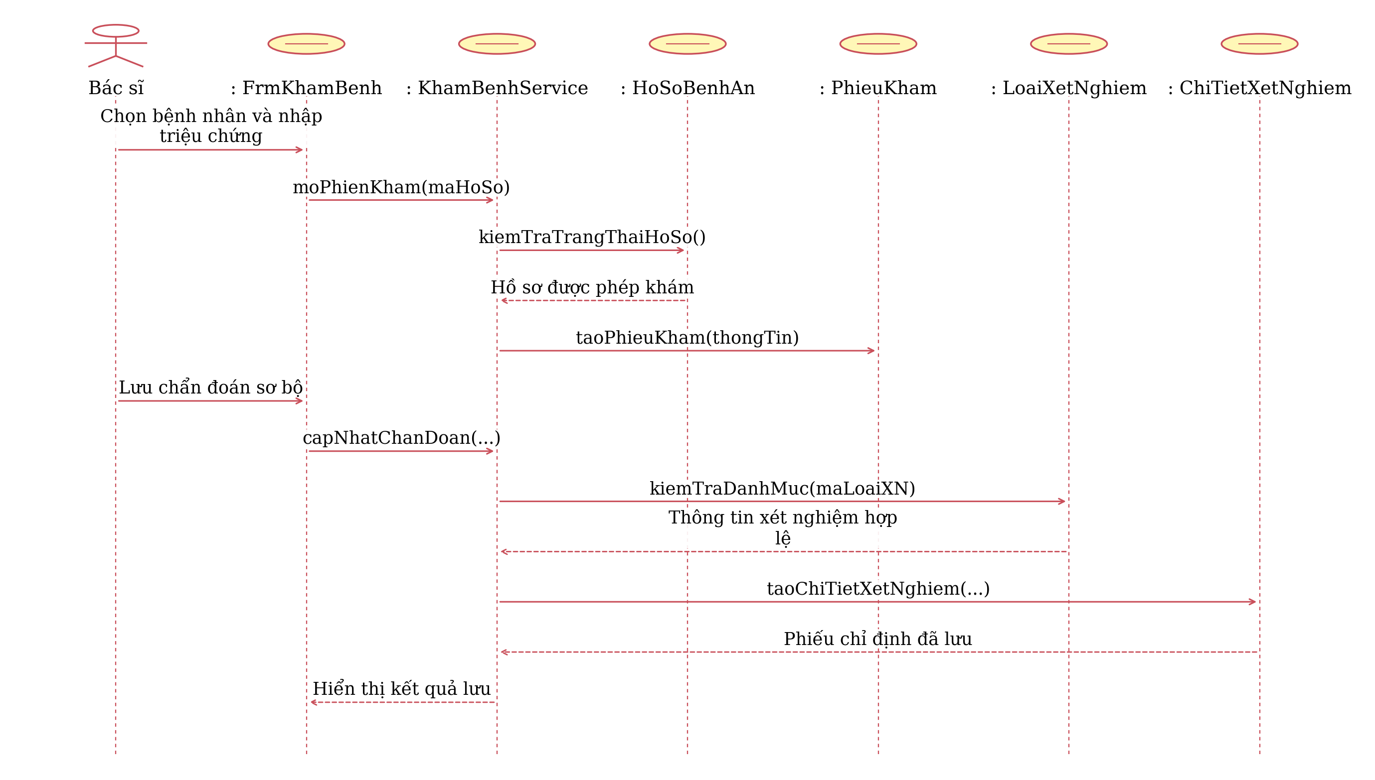
Hình 3.4: Biểu đồ tuần tự cho chức năng Khám bệnh và chỉ định xét nghiệm
Bác sĩ mở hồ sơ, tạo phiếu khám, ghi triệu chứng/chẩn đoán và chọn dịch vụ xét nghiệm từ danh mục đã được phê duyệt. Phiếu chỉ định được gắn với phiếu khám hiện tại.

e) Biểu đồ tuần tự cho chức năng Ghi nhận kết quả xét nghiệm và kê toa thuốc
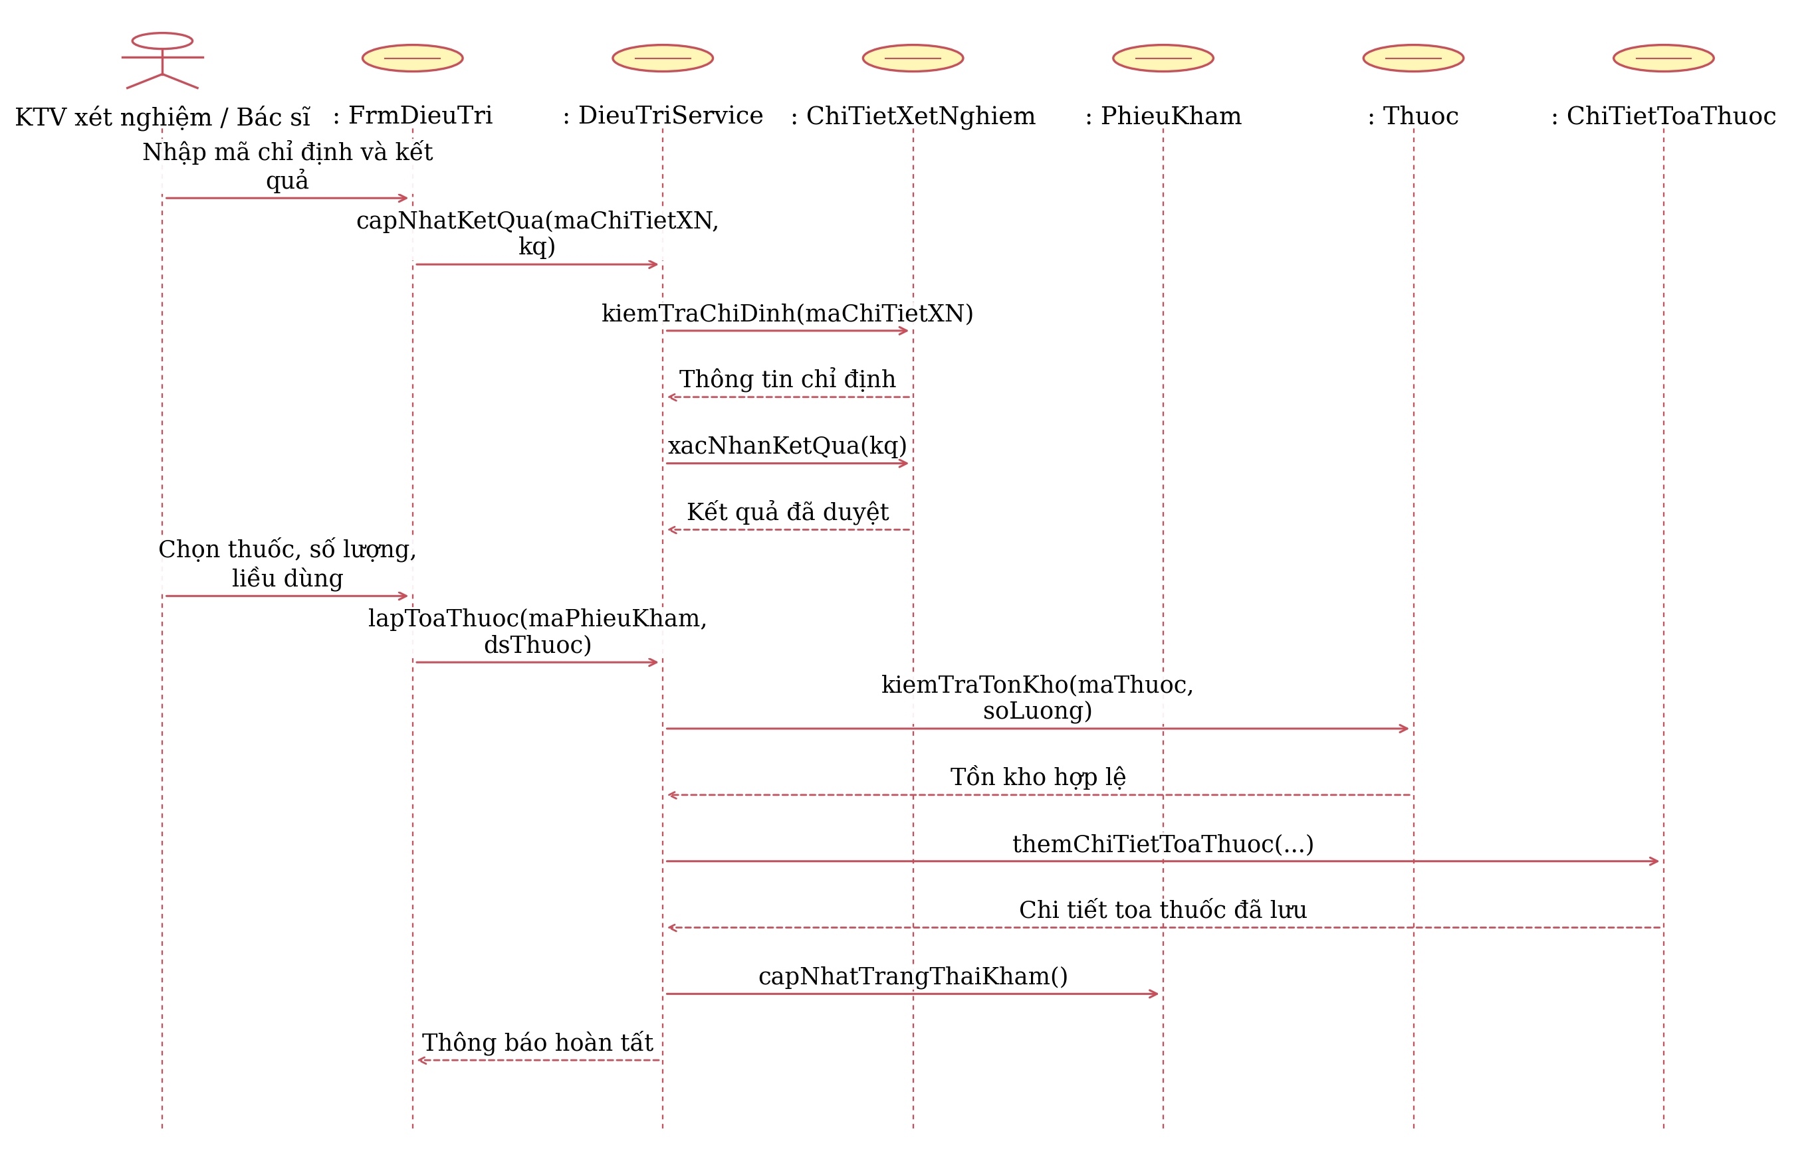
Hình 3.5: Biểu đồ tuần tự cho chức năng Ghi nhận kết quả xét nghiệm và kê toa thuốc
Kỹ thuật viên ghi kết quả và chuyển qua bước xác nhận hợp lệ; bác sĩ lựa chọn thuốc, số lượng, liều dùng và cách dùng. Hệ thống kiểm tra tồn kho, dị ứng và tương tác thuốc trước khi lưu toa.

f) Biểu đồ tuần tự cho chức năng Thanh toán, xuất viện và cập nhật bệnh án
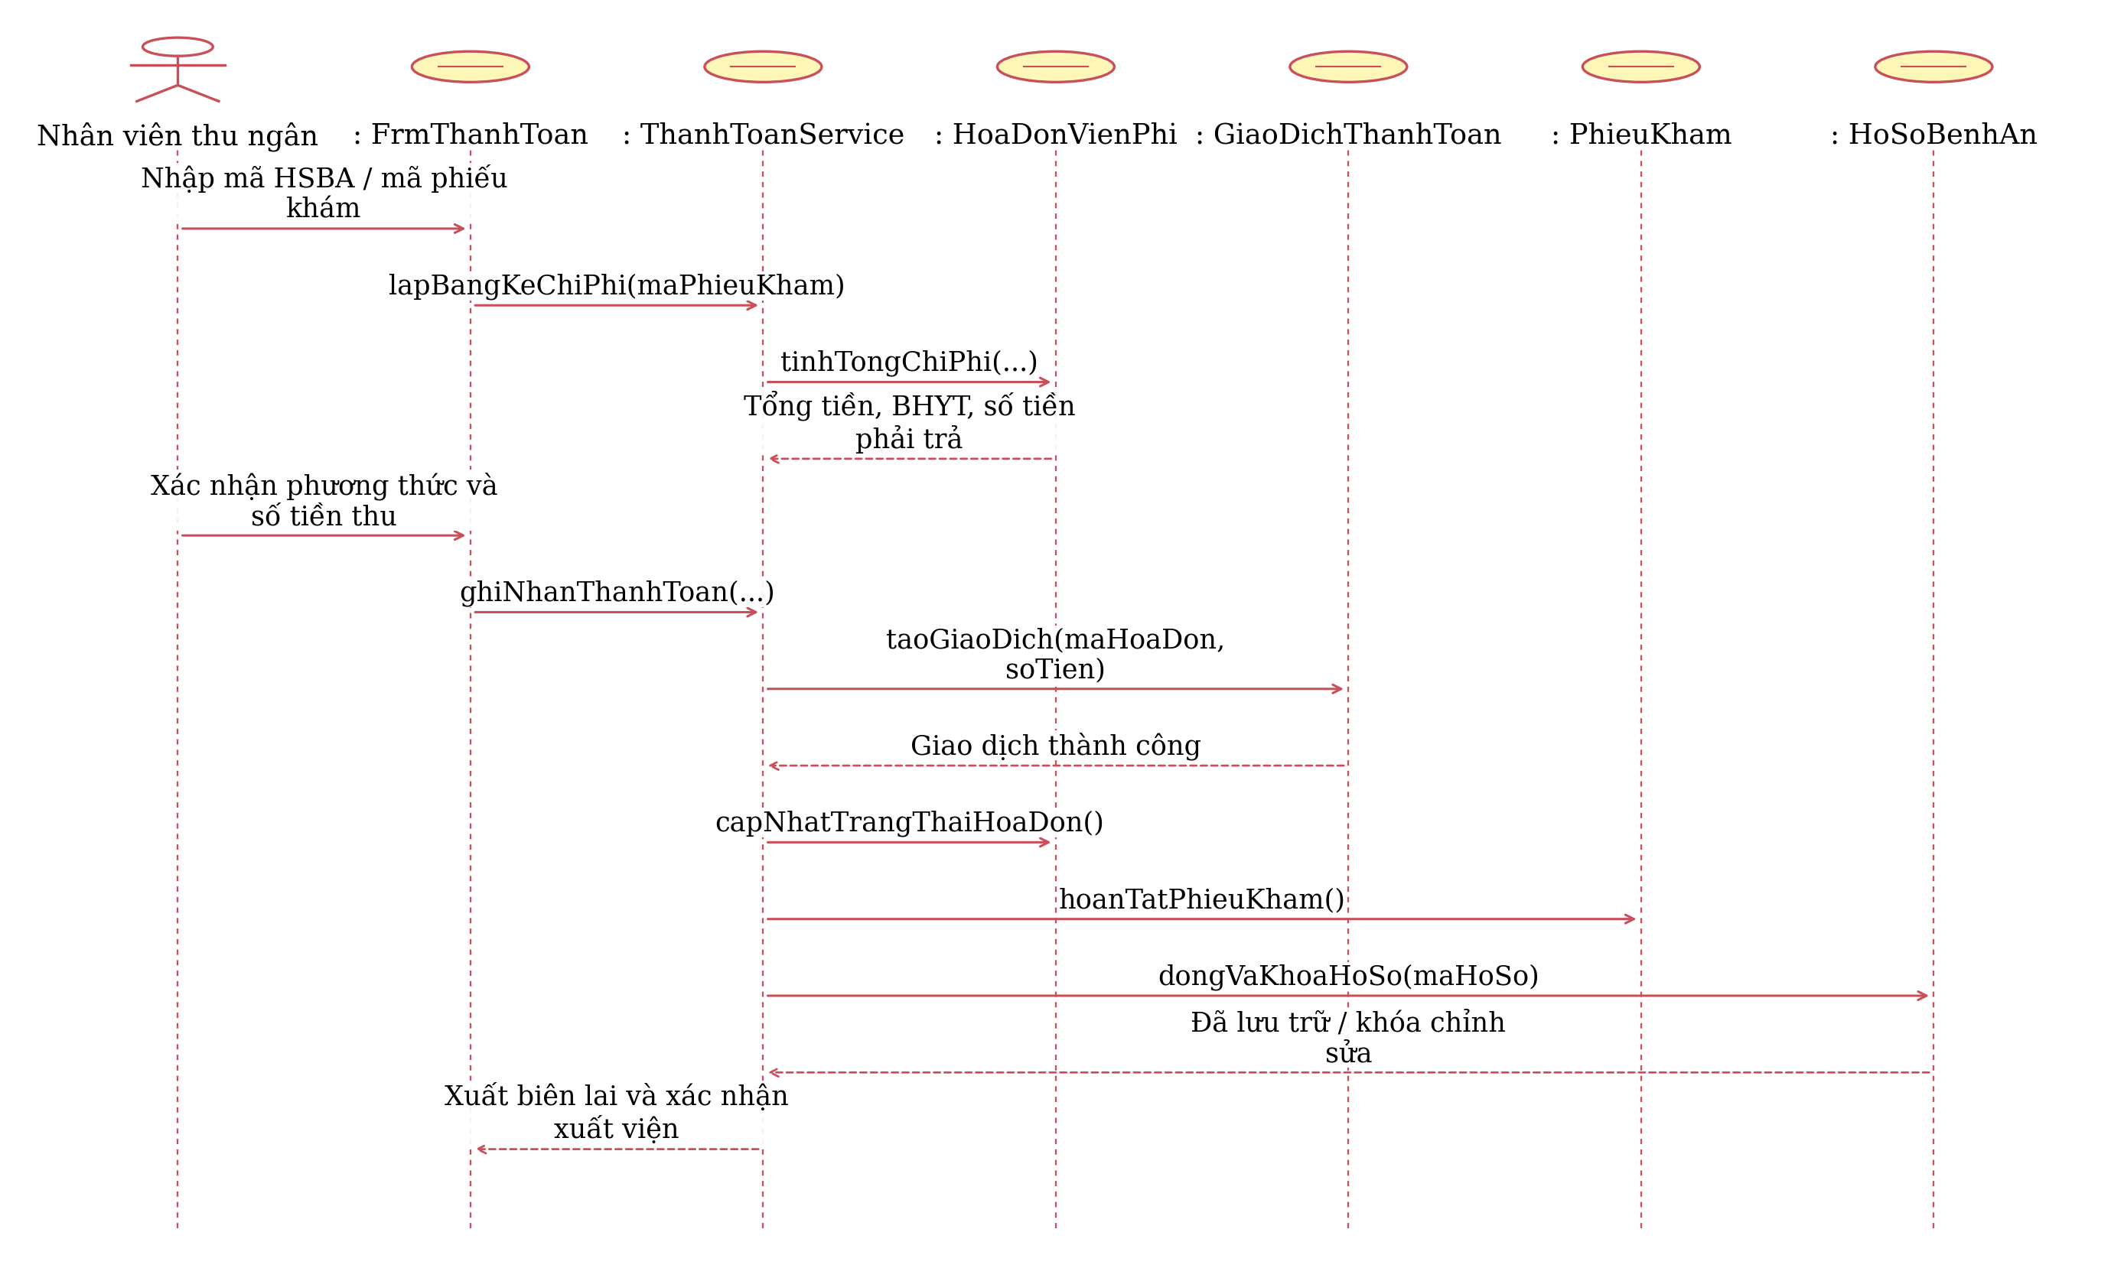
Hình 3.6: Biểu đồ tuần tự cho chức năng Thanh toán, xuất viện và cập nhật bệnh án
Thu ngân tổng hợp các khoản phí và phần BHYT chi trả, ghi nhận một hoặc nhiều giao dịch thanh toán. Khi đã quyết toán đủ 100%, hệ thống hoàn tất phiếu khám và khóa hồ sơ theo BR09–BR10.

3.2. Biểu đồ lớp chi tiết
Dựa trên biểu đồ lớp phân tích và các thông điệp trong biểu đồ tuần tự, biểu đồ lớp chi tiết bổ sung kiểu dữ liệu cho thuộc tính và các phương thức nghiệp vụ thường được gọi. Các thuộc tính liên kết được thể hiện bằng quan hệ kết hợp; khóa ngoại sẽ được triển khai cụ thể trong thiết kế cơ sở dữ liệu. Những trường phục vụ ảnh 3×4, mã thẻ BHYT và trạng thái xét nghiệm/giao dịch là các bổ sung triển khai nhằm đáp ứng mô tả use case.
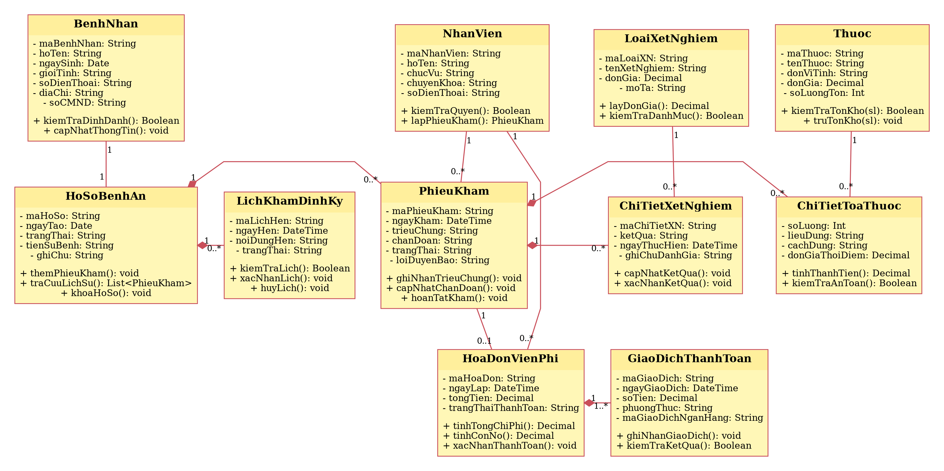
Hình 3.7: Biểu đồ lớp thiết kế chi tiết của hệ thống

3.3. Thiết kế riêng từng chức năng
Mỗi sơ đồ chức năng xác định lớp giao diện, lớp điều khiển Service và những lớp thực thể liên quan. Các sơ đồ dùng lại những thực thể đã xuất hiện trong biểu đồ lớp phân tích; lớp ghi nhật ký truy cập được bổ sung ở phần cơ sở dữ liệu để đáp ứng hậu điều kiện của UC03.

a) Thiết kế lớp cho chức năng Quản lý bệnh nhân và hồ sơ
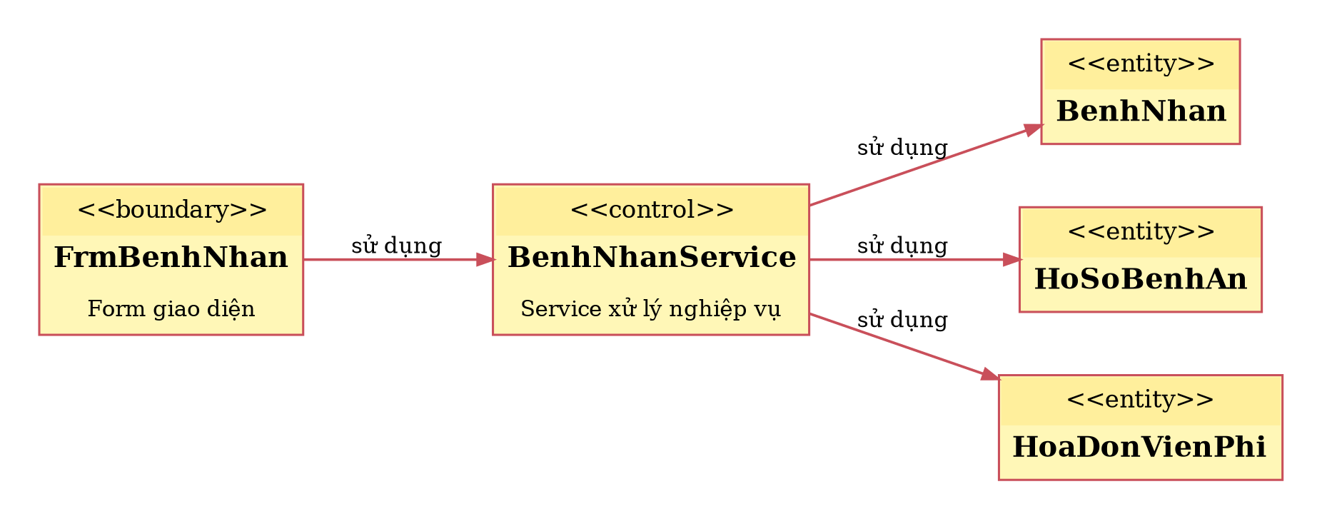
Hình 3.8: Thiết kế lớp cho chức năng Quản lý bệnh nhân và hồ sơ
Chức năng tiếp nhận bệnh nhân cập nhật thông tin hành chính và tạo hồ sơ bệnh án sau khi lệ phí mở hồ sơ đã được thu đủ.

b) Thiết kế lớp cho chức năng Tra cứu hồ sơ bệnh án
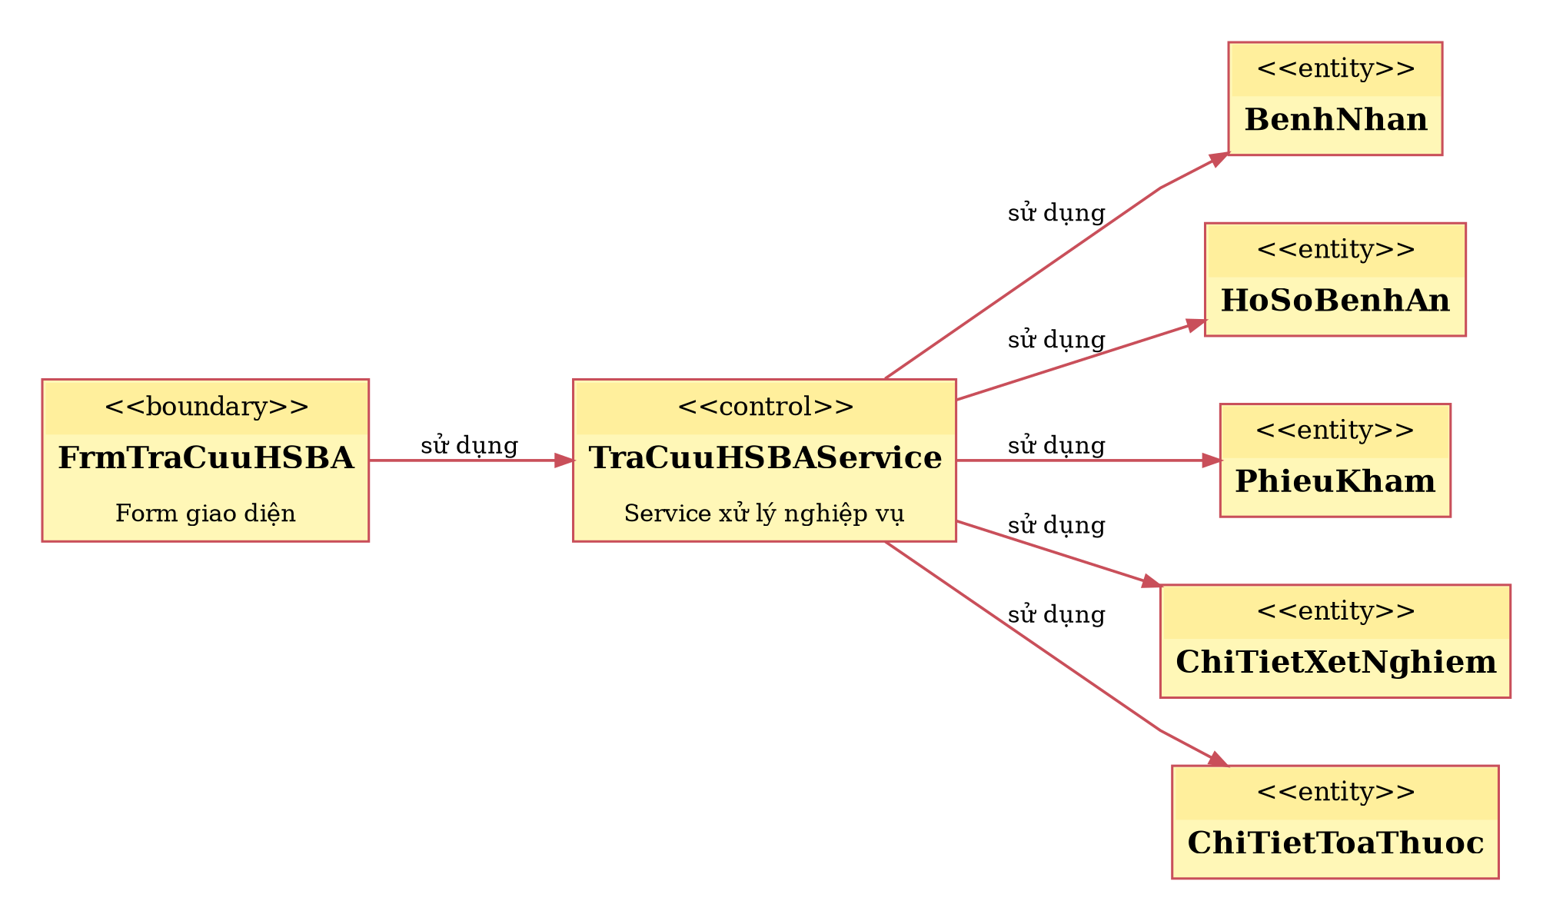
Hình 3.9: Thiết kế lớp cho chức năng Tra cứu hồ sơ bệnh án
Chức năng tra cứu tìm theo mã hồ sơ, mã bệnh nhân, CCCD hoặc họ tên; kết quả hiển thị lịch sử khám, kết quả xét nghiệm và toa thuốc. Nhật ký truy cập là phần mở rộng phục vụ bảo mật.

c) Thiết kế lớp cho chức năng Đặt lịch khám định kỳ
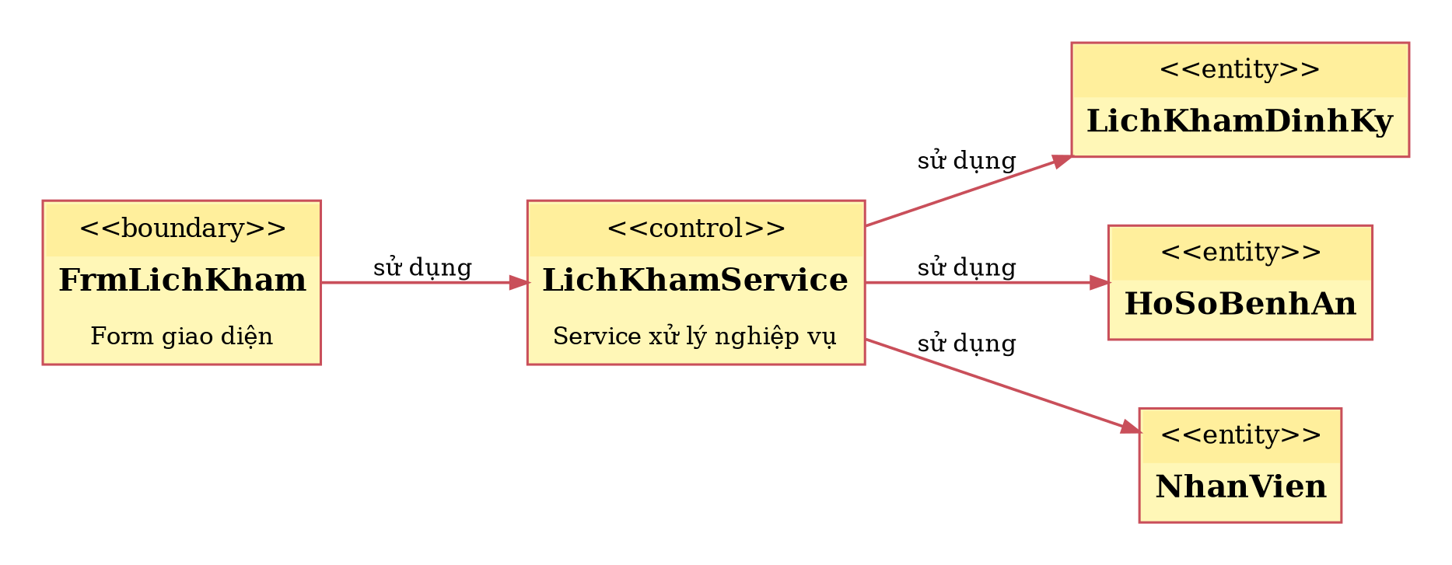
Hình 3.10: Thiết kế lớp cho chức năng Đặt lịch khám định kỳ
Chức năng đặt lịch kiểm tra hồ sơ, khung giờ và bác sĩ dự kiến, sau đó lưu lịch hẹn và thông báo xác nhận.

d) Thiết kế lớp cho chức năng Khám bệnh và chỉ định xét nghiệm
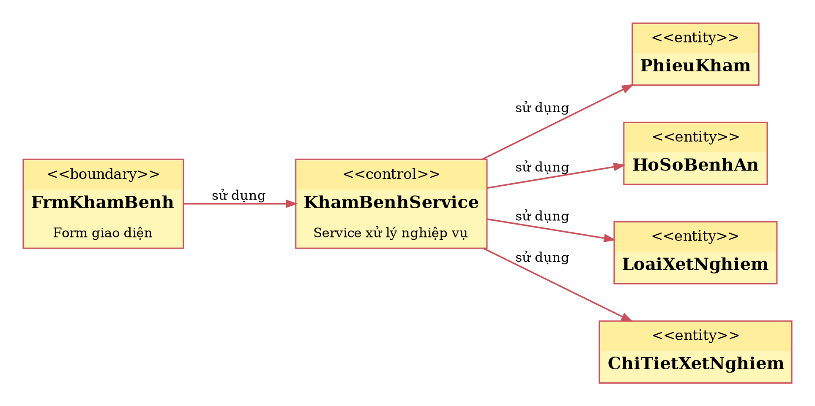
Hình 3.11: Thiết kế lớp cho chức năng Khám bệnh và chỉ định xét nghiệm
Chức năng khám bệnh ghi nhận triệu chứng, chẩn đoán và tạo các chi tiết xét nghiệm khi bác sĩ chỉ định.

e) Thiết kế lớp cho chức năng Xét nghiệm và kê toa thuốc
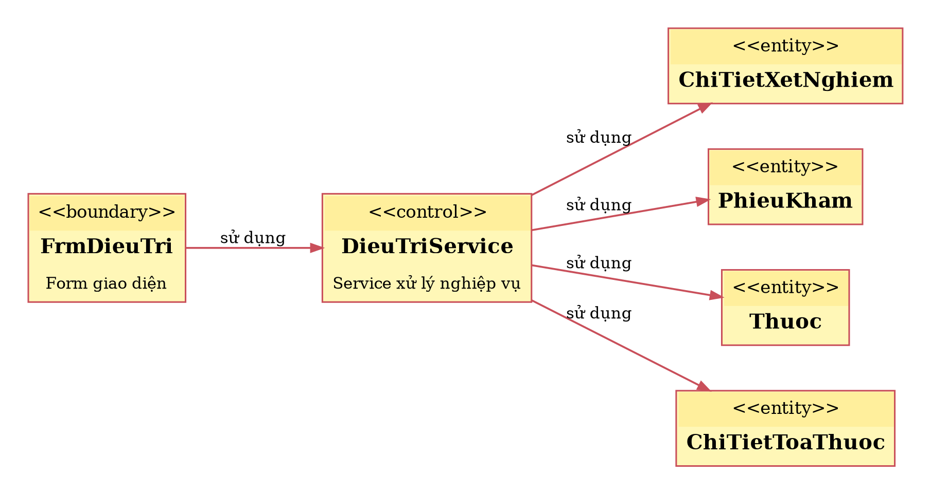
Hình 3.12: Thiết kế lớp cho chức năng Xét nghiệm và kê toa thuốc
Chức năng điều trị cập nhật kết quả xét nghiệm đã duyệt, lập các dòng thuốc kê đơn và kiểm tra tồn kho trước khi hoàn tất.

f) Thiết kế lớp cho chức năng Thanh toán và xuất viện
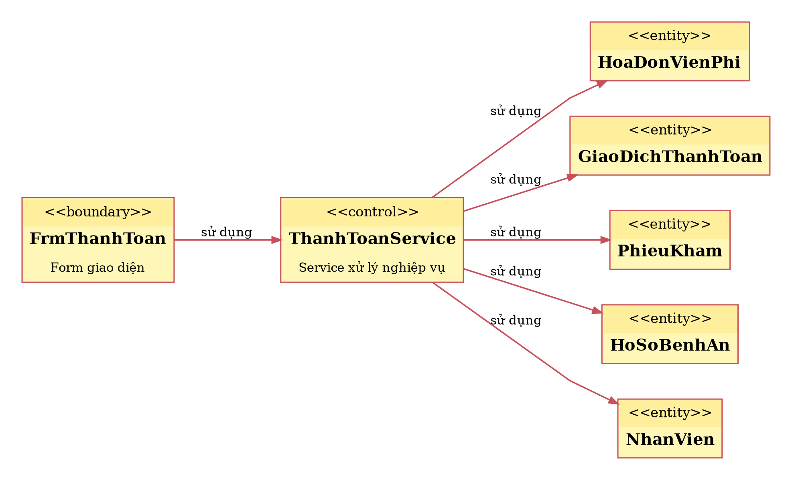
Hình 3.13: Thiết kế lớp cho chức năng Thanh toán và xuất viện
Chức năng thanh toán tính số tiền phải trả, ghi nhiều giao dịch nếu cần, cập nhật hóa đơn và chuyển hồ sơ sang trạng thái đóng/lưu trữ.

3.4. Biểu đồ hoạt động
Biểu đồ hoạt động minh họa chức năng thanh toán, xuất viện và cập nhật bệnh án. Hệ thống tổng hợp chi phí khám, xét nghiệm và thuốc, trừ phần BHYT chi trả (nếu có), sau đó chỉ hoàn tất xuất viện khi số tiền phải trả đã được thanh toán đủ. Nếu còn khoản phí chưa thanh toán, quy trình quay lại bước xử lý thanh toán.
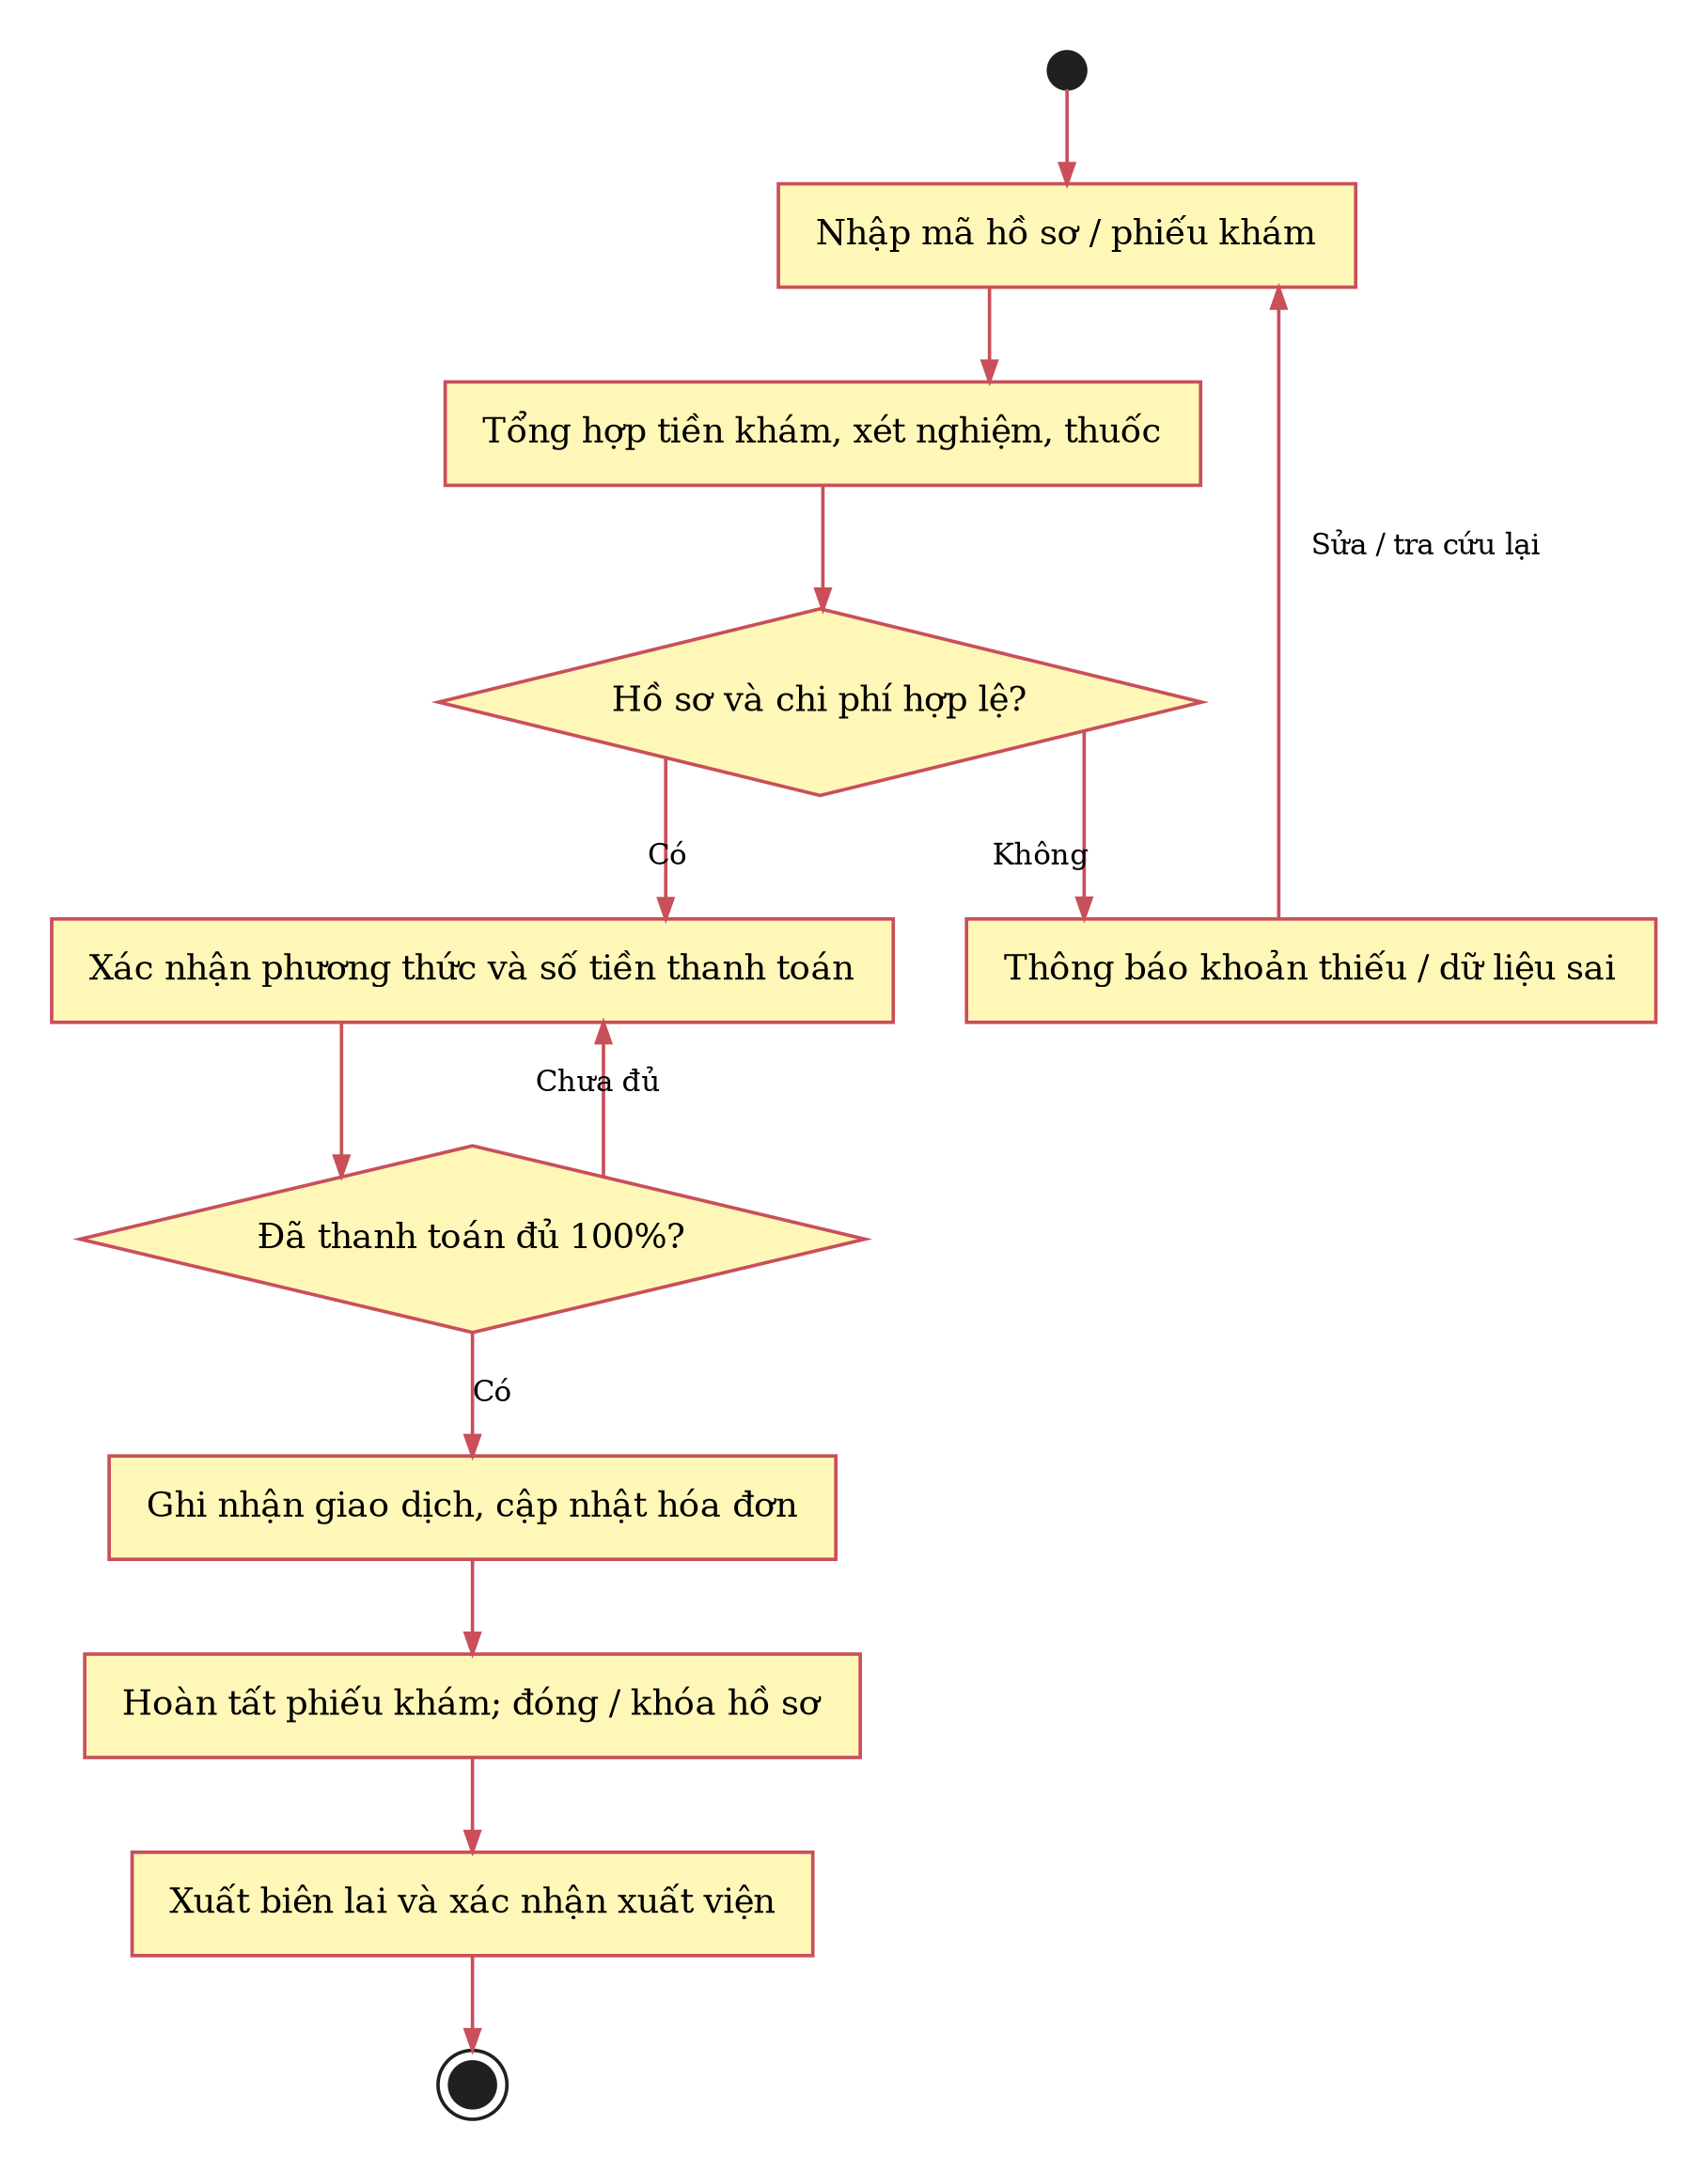
Hình 3.14: Biểu đồ hoạt động của chức năng Thanh toán, xuất viện và cập nhật bệnh án

4. THIẾT KẾ CƠ SỞ DỮ LIỆU
Cơ sở dữ liệu được xây dựng từ 11 lớp thực thể đã xác định. Các khóa ngoại được bổ sung để triển khai các quan hệ giữa hồ sơ, phiếu khám, xét nghiệm, thuốc, lịch hẹn, hóa đơn và giao dịch. Bảng NhatKyTruyCap là bảng triển khai bổ sung để đáp ứng yêu cầu ghi nhật ký của UC03; các trường ảnh 3×4, thẻ BHYT và chi phí thành phần được bổ sung từ mô tả nghiệp vụ. Đây là quyết định thiết kế, do bảng lớp ban đầu chưa liệt kê đầy đủ các trường này.

4.1. ERD
ERD thể hiện các bảng chính, khóa chính (PK), khóa ngoại (FK) và các liên kết dữ liệu. Những đường nét đứt là liên kết bổ sung ở mức triển khai để quản lý bác sĩ phụ trách lịch hẹn và nhật ký truy cập.
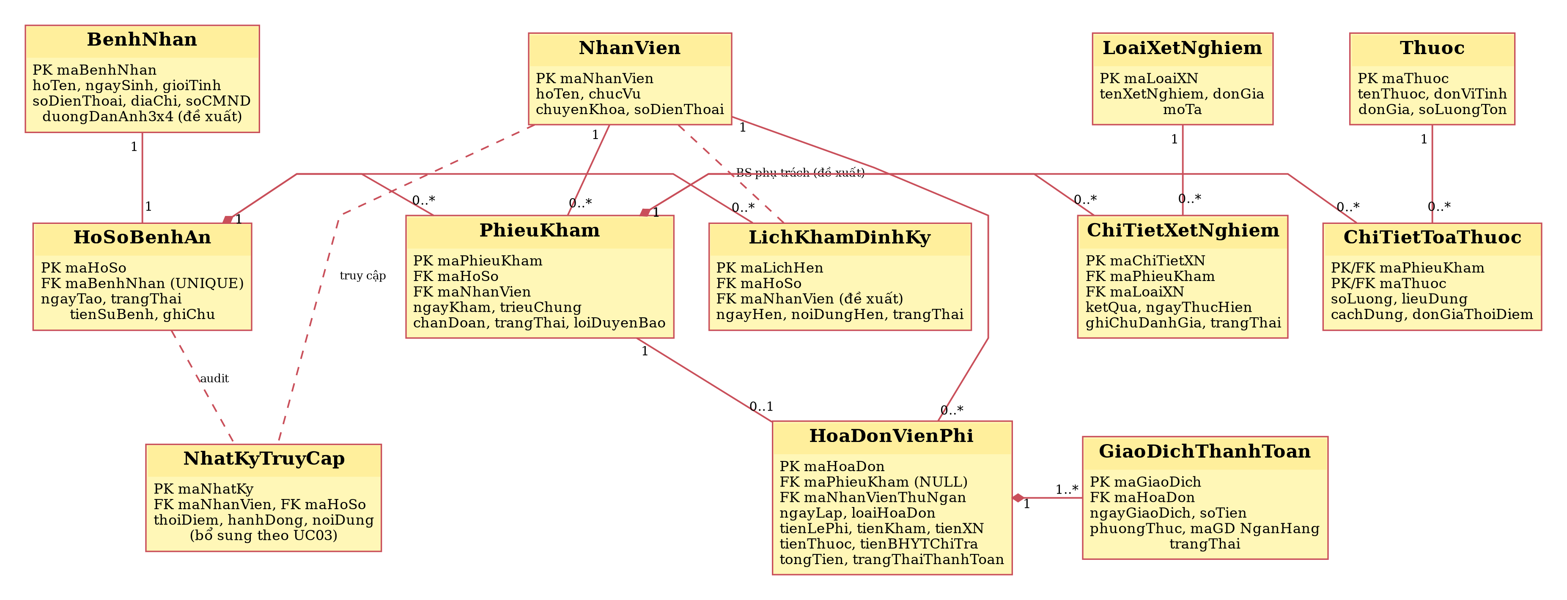
Hình 4.1: ERD triển khai SQL Server của hệ thống quản lý hồ sơ bệnh án

4.2. Danh sách bảng
Bảng | Khóa chính | Vai trò
NhanVien | MaNhanVien | Thông tin nhân viên bệnh viện, bác sĩ và thu ngân.
BenhNhan | MaBenhNhan | Thông tin hành chính, CCCD, điện thoại, ảnh 3×4 và mã thẻ BHYT (trường bổ sung).
HoSoBenhAn | MaHoSo | Hồ sơ tổng quát của một bệnh nhân; MaBenhNhan là khóa ngoại duy nhất để bảo đảm quan hệ 1–1.
PhieuKham | MaPhieuKham | Mỗi lượt khám, bác sĩ phụ trách, triệu chứng, chẩn đoán và trạng thái xử lý.
LoaiXetNghiem | MaLoaiXN | Danh mục xét nghiệm/cận lâm sàng và đơn giá.
ChiTietXetNghiem | MaChiTietXN | Chỉ định, kết quả, ngày thực hiện, ghi chú và trạng thái duyệt xét nghiệm.
Thuoc | MaThuoc | Danh mục thuốc, đơn vị tính, đơn giá và số lượng tồn kho.
ChiTietToaThuoc | MaPhieuKham + MaThuoc | Các thuốc trong toa của lượt khám, số lượng, liều/cách dùng và đơn giá tại thời điểm kê.
LichKhamDinhKy | MaLichHen | Lịch hẹn theo hồ sơ bệnh án; có thể gán bác sĩ phụ trách.
HoaDonVienPhi | MaHoaDon | Hóa đơn lệ phí mở hồ sơ hoặc viện phí; lưu khoản phí thành phần, phần BHYT chi trả và trạng thái thanh toán.
GiaoDichThanhToan | MaGiaoDich | Từng giao dịch thanh toán thuộc hóa đơn; hỗ trợ nhiều giao dịch cho một hóa đơn.
NhatKyTruyCap (bổ sung) | MaNhatKy | Lưu nhân viên, hồ sơ, thời điểm và hành động tra cứu để đáp ứng UC03.

4.3. Ràng buộc quan trọng
• BenhNhan.MaBenhNhan, HoSoBenhAn.MaHoSo, PhieuKham.MaPhieuKham và các mã danh mục là khóa chính, không được để trống.
• HoSoBenhAn.MaBenhNhan là khóa ngoại UNIQUE: mỗi bệnh nhân có duy nhất một hồ sơ bệnh án tổng quát (BR01).
• PhieuKham phải tham chiếu một HoSoBenhAn và một NhanVien phụ trách; hồ sơ lưu lịch sử nhiều lần khám. Mỗi phiếu khám có tối đa một hóa đơn; hóa đơn mở hồ sơ có thể không gắn MaPhieuKham.
• ChiTietXetNghiem tham chiếu PhieuKham và LoaiXetNghiem; chỉ ghi nhận kết quả chính thức sau bước xác nhận/duyệt theo UC07.
• ChiTietToaThuoc dùng khóa chính ghép (MaPhieuKham, MaThuoc), SoLuong > 0, DonGiaThoiDiem >= 0; kiểm tra tồn kho, dị ứng và tương tác thuốc thực hiện trong tầng nghiệp vụ (UC08).
• LichKhamDinhKy phải gắn với hồ sơ hợp lệ. Điều kiện đặt trước ít nhất 24 giờ, giới hạn số bệnh nhân trong một ca và kiểm tra trùng lịch cần được xác minh trong Service vì phụ thuộc dữ liệu/thời điểm hiện tại (UC04).
• Tất cả các thành phần chi phí phải không âm. SoTienPhaiTra được tính từ tổng lệ phí, tiền khám, xét nghiệm và thuốc trừ phần BHYT chi trả, không nhỏ hơn 0.
• GiaoDichThanhToan.SoTien > 0; một hóa đơn có thể có nhiều giao dịch. Chỉ giao dịch thành công được cộng vào số tiền đã thu; hóa đơn chỉ chuyển Đã thanh toán khi số tiền thu đủ 100% khoản phải trả (BR09).
• Phương thức thanh toán được giới hạn ở Tiền mặt, Thẻ, Chuyển khoản và QR theo các luồng thanh toán trong UC02/UC09.
• Sau xuất viện, phiếu khám/hồ sơ chuyển sang trạng thái đóng hoặc lưu trữ và khóa chỉnh sửa. Mở khóa phải có phê duyệt cấp quản lý (BR10).
• Không xóa cứng hồ sơ, phiếu khám, hóa đơn hay giao dịch đã phát sinh dữ liệu y tế/tài chính; các thao tác gồm nhiều bảng phải dùng transaction.
• NhatKyTruyCap ghi lại lượt tra cứu, người thực hiện và thời điểm để đáp ứng hậu điều kiện của UC03.
Lưu ý: các kiểm tra cần biết tổng giao dịch, quota lịch hẹn, quyền mở khóa và tương tác thuốc không thể được bảo đảm chỉ bằng CHECK/FOREIGN KEY đơn giản; chúng phải được kiểm tra tại Service, có transaction và/hoặc thủ tục được phân quyền.

4.4. Script SQL hoàn chỉnh
Script dưới đây tạo các bảng, khóa chính, khóa ngoại, ràng buộc CHECK và chỉ mục tra cứu cho SQL Server. Các kiểm tra phụ thuộc trạng thái của nhiều bản ghi (tổng giao dịch đã thu, quota bác sĩ, tương tác thuốc và phê duyệt mở khóa) được ghi rõ là xử lý tại Service/Transaction.
/* ================================================================
CSDL: QuanLyHoSoBenhAn
SQL Server 2019 / SQL Server Express
Các trường ghi chú "đề xuất" được bổ sung để đáp ứng UC03/UC04/UC09.
================================================================ */
IF DB_ID(N'QuanLyHoSoBenhAn') IS NULL
CREATE DATABASE QuanLyHoSoBenhAn;
GO
USE QuanLyHoSoBenhAn;
GO

/* Xóa theo thứ tự phụ thuộc để có thể chạy lại script trong môi trường thử nghiệm. */
IF OBJECT_ID(N'NhatKyTruyCap', N'U') IS NOT NULL DROP TABLE NhatKyTruyCap;
IF OBJECT_ID(N'GiaoDichThanhToan', N'U') IS NOT NULL DROP TABLE GiaoDichThanhToan;
IF OBJECT_ID(N'HoaDonVienPhi', N'U') IS NOT NULL DROP TABLE HoaDonVienPhi;
IF OBJECT_ID(N'ChiTietToaThuoc', N'U') IS NOT NULL DROP TABLE ChiTietToaThuoc;
IF OBJECT_ID(N'ChiTietXetNghiem', N'U') IS NOT NULL DROP TABLE ChiTietXetNghiem;
IF OBJECT_ID(N'LichKhamDinhKy', N'U') IS NOT NULL DROP TABLE LichKhamDinhKy;
IF OBJECT_ID(N'PhieuKham', N'U') IS NOT NULL DROP TABLE PhieuKham;
IF OBJECT_ID(N'LoaiXetNghiem', N'U') IS NOT NULL DROP TABLE LoaiXetNghiem;
IF OBJECT_ID(N'Thuoc', N'U') IS NOT NULL DROP TABLE Thuoc;
IF OBJECT_ID(N'HoSoBenhAn', N'U') IS NOT NULL DROP TABLE HoSoBenhAn;
IF OBJECT_ID(N'BenhNhan', N'U') IS NOT NULL DROP TABLE BenhNhan;
IF OBJECT_ID(N'NhanVien', N'U') IS NOT NULL DROP TABLE NhanVien;
GO

CREATE TABLE NhanVien (
MaNhanVien VARCHAR(20) NOT NULL PRIMARY KEY,
HoTen NVARCHAR(120) NOT NULL,
ChucVu NVARCHAR(50) NOT NULL,
ChuyenKhoa NVARCHAR(100) NULL,
SoDienThoai VARCHAR(20) NULL
);
GO

CREATE TABLE BenhNhan (
MaBenhNhan VARCHAR(20) NOT NULL PRIMARY KEY,
HoTen NVARCHAR(120) NOT NULL,
NgaySinh DATE NOT NULL,
GioiTinh NVARCHAR(20) NULL,
SoDienThoai VARCHAR(20) NOT NULL,
DiaChi NVARCHAR(250) NOT NULL,
SoCMND VARCHAR(30) NOT NULL UNIQUE,
DuongDanAnh3x4 NVARCHAR(300) NULL,
SoTheBHYT VARCHAR(30) NULL
);
GO

CREATE TABLE HoSoBenhAn (
MaHoSo VARCHAR(20) NOT NULL PRIMARY KEY,
MaBenhNhan VARCHAR(20) NOT NULL UNIQUE,
NgayTao DATE NOT NULL DEFAULT (CONVERT(date, GETDATE())),
TrangThai NVARCHAR(30) NOT NULL DEFAULT N'Mới',
TienSuBenh NVARCHAR(MAX) NULL,
GhiChu NVARCHAR(500) NULL,
CONSTRAINT FK_HSBA_BenhNhan FOREIGN KEY (MaBenhNhan)
REFERENCES BenhNhan(MaBenhNhan),
CONSTRAINT CK_HSBA_TrangThai CHECK (TrangThai IN
(N'Mới', N'Đang theo dõi', N'Đã đóng/Lưu trữ', N'Đã khóa'))
);
GO

CREATE TABLE LoaiXetNghiem (
MaLoaiXN VARCHAR(20) NOT NULL PRIMARY KEY,
TenXetNghiem NVARCHAR(150) NOT NULL,
DonGia DECIMAL(18,2) NOT NULL CHECK (DonGia >= 0),
MoTa NVARCHAR(500) NULL
);
GO

CREATE TABLE Thuoc (
MaThuoc VARCHAR(20) NOT NULL PRIMARY KEY,
TenThuoc NVARCHAR(150) NOT NULL,
DonViTinh NVARCHAR(30) NOT NULL,
DonGia DECIMAL(18,2) NOT NULL CHECK (DonGia >= 0),
SoLuongTon INT NOT NULL DEFAULT 0 CHECK (SoLuongTon >= 0)
);
GO

CREATE TABLE PhieuKham (
MaPhieuKham VARCHAR(20) NOT NULL PRIMARY KEY,
MaHoSo VARCHAR(20) NOT NULL,
MaNhanVien VARCHAR(20) NOT NULL,
NgayKham DATETIME2 NOT NULL DEFAULT SYSDATETIME(),
TrieuChung NVARCHAR(MAX) NOT NULL,
ChanDoan NVARCHAR(1000) NULL,
TrangThai NVARCHAR(30) NOT NULL DEFAULT N'Đang khám',
LoiDuyenBao NVARCHAR(1000) NULL,
CONSTRAINT FK_PhieuKham_HoSo FOREIGN KEY (MaHoSo)
REFERENCES HoSoBenhAn(MaHoSo),
CONSTRAINT FK_PhieuKham_NhanVien FOREIGN KEY (MaNhanVien)
REFERENCES NhanVien(MaNhanVien),
CONSTRAINT CK_PhieuKham_TrangThai CHECK (TrangThai IN
(N'Chờ khám', N'Đang khám', N'Chờ xét nghiệm', N'Chờ thanh toán', N'Đã hoàn tất', N'Đã hủy'))
);
GO

CREATE TABLE ChiTietXetNghiem (
MaChiTietXN VARCHAR(20) NOT NULL PRIMARY KEY,
MaPhieuKham VARCHAR(20) NOT NULL,
MaLoaiXN VARCHAR(20) NOT NULL,
KetQua NVARCHAR(MAX) NULL,
NgayThucHien DATETIME2 NULL,
GhiChuDanhGia NVARCHAR(1000) NULL,
TrangThai NVARCHAR(30) NOT NULL DEFAULT N'Chờ thực hiện',
CONSTRAINT FK_CTXN_PhieuKham FOREIGN KEY (MaPhieuKham)
REFERENCES PhieuKham(MaPhieuKham),
CONSTRAINT FK_CTXN_LoaiXN FOREIGN KEY (MaLoaiXN)
REFERENCES LoaiXetNghiem(MaLoaiXN),
CONSTRAINT CK_CTXN_TrangThai CHECK (TrangThai IN
(N'Chờ thực hiện', N'Đang thực hiện', N'Chờ duyệt', N'Đã hoàn thành', N'Hủy mẫu'))
);
GO

CREATE TABLE ChiTietToaThuoc (
MaPhieuKham VARCHAR(20) NOT NULL,
MaThuoc VARCHAR(20) NOT NULL,
SoLuong INT NOT NULL CHECK (SoLuong > 0),
LieuDung NVARCHAR(250) NOT NULL,
CachDung NVARCHAR(500) NOT NULL,
DonGiaThoiDiem DECIMAL(18,2) NOT NULL CHECK (DonGiaThoiDiem >= 0),
CONSTRAINT PK_ChiTietToaThuoc PRIMARY KEY (MaPhieuKham, MaThuoc),
CONSTRAINT FK_CTTT_PhieuKham FOREIGN KEY (MaPhieuKham)
REFERENCES PhieuKham(MaPhieuKham),
CONSTRAINT FK_CTTT_Thuoc FOREIGN KEY (MaThuoc)
REFERENCES Thuoc(MaThuoc)
);
GO

CREATE TABLE LichKhamDinhKy (
MaLichHen VARCHAR(20) NOT NULL PRIMARY KEY,
MaHoSo VARCHAR(20) NOT NULL,
MaNhanVien VARCHAR(20) NULL,
NgayHen DATETIME2 NOT NULL,
NoiDungHen NVARCHAR(500) NULL,
TrangThai NVARCHAR(30) NOT NULL DEFAULT N'Mới đặt',
CONSTRAINT FK_LichKham_HoSo FOREIGN KEY (MaHoSo)
REFERENCES HoSoBenhAn(MaHoSo),
CONSTRAINT FK_LichKham_NhanVien FOREIGN KEY (MaNhanVien)
REFERENCES NhanVien(MaNhanVien),
CONSTRAINT CK_LichKham_TrangThai CHECK (TrangThai IN
(N'Mới đặt', N'Đã xác nhận', N'Đã khám', N'Đã hủy'))
);
GO

CREATE TABLE HoaDonVienPhi (
MaHoaDon VARCHAR(20) NOT NULL PRIMARY KEY,
MaPhieuKham VARCHAR(20) NULL,
MaHoSo VARCHAR(20) NOT NULL,
MaNhanVienThuNgan VARCHAR(20) NOT NULL,
NgayLap DATETIME2 NOT NULL DEFAULT SYSDATETIME(),
LoaiHoaDon NVARCHAR(50) NOT NULL DEFAULT N'Viện phí',
TienLePhi DECIMAL(18,2) NOT NULL DEFAULT 0 CHECK (TienLePhi >= 0),
TienKham DECIMAL(18,2) NOT NULL DEFAULT 0 CHECK (TienKham >= 0),
TienXetNghiem DECIMAL(18,2) NOT NULL DEFAULT 0 CHECK (TienXetNghiem >= 0),
TienThuoc DECIMAL(18,2) NOT NULL DEFAULT 0 CHECK (TienThuoc >= 0),
TienBHYTChiTra DECIMAL(18,2) NOT NULL DEFAULT 0 CHECK (TienBHYTChiTra >= 0),
TongTien AS (TienLePhi + TienKham + TienXetNghiem + TienThuoc) PERSISTED,
SoTienPhaiTra AS
(CASE WHEN TienLePhi + TienKham + TienXetNghiem + TienThuoc - TienBHYTChiTra < 0
THEN CONVERT(DECIMAL(18,2), 0)
ELSE TienLePhi + TienKham + TienXetNghiem + TienThuoc - TienBHYTChiTra END) PERSISTED,
TrangThaiThanhToan NVARCHAR(30) NOT NULL DEFAULT N'Chưa thanh toán',
CONSTRAINT FK_HoaDon_PhieuKham FOREIGN KEY (MaPhieuKham)
REFERENCES PhieuKham(MaPhieuKham),
CONSTRAINT FK_HoaDon_HoSo FOREIGN KEY (MaHoSo)
REFERENCES HoSoBenhAn(MaHoSo),
CONSTRAINT FK_HoaDon_ThuNgan FOREIGN KEY (MaNhanVienThuNgan)
REFERENCES NhanVien(MaNhanVien),
CONSTRAINT CK_HoaDon_TrangThai CHECK (TrangThaiThanhToan IN
(N'Chưa thanh toán', N'Thanh toán một phần', N'Đã thanh toán', N'Đã hủy')),
CONSTRAINT CK_HoaDon_Loai CHECK (LoaiHoaDon IN
(N'Lệ phí mở hồ sơ', N'Phí định kỳ', N'Viện phí'))
);
GO

CREATE UNIQUE INDEX UX_HoaDonVienPhi_PhieuKham
ON HoaDonVienPhi(MaPhieuKham) WHERE MaPhieuKham IS NOT NULL;
GO

CREATE TABLE GiaoDichThanhToan (
MaGiaoDich VARCHAR(20) NOT NULL PRIMARY KEY,
MaHoaDon VARCHAR(20) NOT NULL,
NgayGiaoDich DATETIME2 NOT NULL DEFAULT SYSDATETIME(),
SoTien DECIMAL(18,2) NOT NULL CHECK (SoTien > 0),
PhuongThuc NVARCHAR(30) NOT NULL,
MaGiaoDichNganHang NVARCHAR(100) NULL,
TrangThai NVARCHAR(30) NOT NULL DEFAULT N'Thành công',
CONSTRAINT FK_GiaoDich_HoaDon FOREIGN KEY (MaHoaDon)
REFERENCES HoaDonVienPhi(MaHoaDon),
CONSTRAINT CK_GiaoDich_PhuongThuc CHECK (PhuongThuc IN
(N'Tiền mặt', N'Thẻ', N'Chuyển khoản', N'QR')),
CONSTRAINT CK_GiaoDich_TrangThai CHECK (TrangThai IN
(N'Đang xử lý', N'Thành công', N'Thất bại', N'Đã hoàn tiền'))
);
GO

/* Bảng mở rộng cho hậu điều kiện ghi nhật ký truy cập của UC03. */
CREATE TABLE NhatKyTruyCap (
MaNhatKy BIGINT IDENTITY(1,1) NOT NULL PRIMARY KEY,
MaNhanVien VARCHAR(20) NOT NULL,
MaHoSo VARCHAR(20) NULL,
ThoiDiem DATETIME2 NOT NULL DEFAULT SYSDATETIME(),
HanhDong NVARCHAR(100) NOT NULL,
NoiDung NVARCHAR(500) NULL,
CONSTRAINT FK_NhatKy_NhanVien FOREIGN KEY (MaNhanVien)
REFERENCES NhanVien(MaNhanVien),
CONSTRAINT FK_NhatKy_HoSo FOREIGN KEY (MaHoSo)
REFERENCES HoSoBenhAn(MaHoSo)
);
GO

/* Chỉ mục hỗ trợ các tiêu chí tra cứu thường dùng. */
CREATE INDEX IX_BenhNhan_HoTen ON BenhNhan(HoTen);
CREATE INDEX IX_PhieuKham_MaHoSo_Ngay ON PhieuKham(MaHoSo, NgayKham DESC);
CREATE INDEX IX_LichKham_NgayHen ON LichKhamDinhKy(NgayHen, TrangThai);
CREATE INDEX IX_ChiTietXN_PhieuKham ON ChiTietXetNghiem(MaPhieuKham, TrangThai);
CREATE INDEX IX_GiaoDich_HoaDon ON GiaoDichThanhToan(MaHoaDon, NgayGiaoDich);
GO

/* Quy tắc phải kiểm tra trong Service/Transaction:
1. Chỉ tạo HoSoBenhAn sau khi đã thu đủ lệ phí mở hồ sơ (BR03 / UC02).
2. Đặt lịch trước ít nhất 24 giờ, kiểm tra quota của bác sĩ và tránh trùng lịch (UC04).
3. Kiểm tra tồn kho, dị ứng và tương tác thuốc trước khi xác nhận toa (UC08).
4. Tổng tiền giao dịch thành công không vượt số tiền phải trả; chỉ đặt hóa đơn
'Đã thanh toán' khi tổng tiền đã thu đạt SoTienPhaiTra (BR09).
5. Khi xuất viện, chuyển hồ sơ/phiếu khám sang trạng thái lưu trữ, khóa chỉnh sửa;
việc mở khóa phải có phê duyệt quản lý (BR10).
6. Nên thực hiện thanh toán, trừ kho thuốc và khóa hồ sơ trong transaction để
tránh cập nhật dở dang. Không xóa cứng hồ sơ bệnh án đã phát sinh dữ liệu y tế.
*/

5. THIẾT KẾ GIAO DIỆN
Phần thiết kế giao diện mô tả các màn hình dự kiến của hệ thống quản lý hồ sơ bệnh án trên nền tảng Windows Forms. Các màn hình được tổ chức theo nhóm nghiệp vụ, dùng chung cách bố trí nhãn, ô nhập liệu, nút lệnh và bảng dữ liệu để người dùng dễ thao tác. Dữ liệu minh họa trên giao diện chỉ phục vụ trình bày, không phải dữ liệu bệnh nhân thực tế.
Ứng dụng được định hướng theo mô hình WinForms → Service xử lý nghiệp vụ → lớp truy cập dữ liệu → SQL Server. Form đảm nhiệm nhập/xuất dữ liệu và hiển thị thông báo; các kiểm tra quy tắc nghiệp vụ như điều kiện mở hồ sơ, đặt lịch, xác nhận kết quả xét nghiệm và hoàn tất thanh toán được thực hiện ở lớp xử lý.

5.1. Sơ đồ điều hướng hệ thống Form
FrmMain là màn hình khởi đầu, từ đó nhân viên mở các phân hệ theo vai trò và nghiệp vụ. Luồng khám bệnh có thể dẫn đến chỉ định xét nghiệm hoặc lập toa thuốc; thanh toán và xuất viện chỉ thực hiện sau khi thông tin đợt khám được ghi nhận đầy đủ.
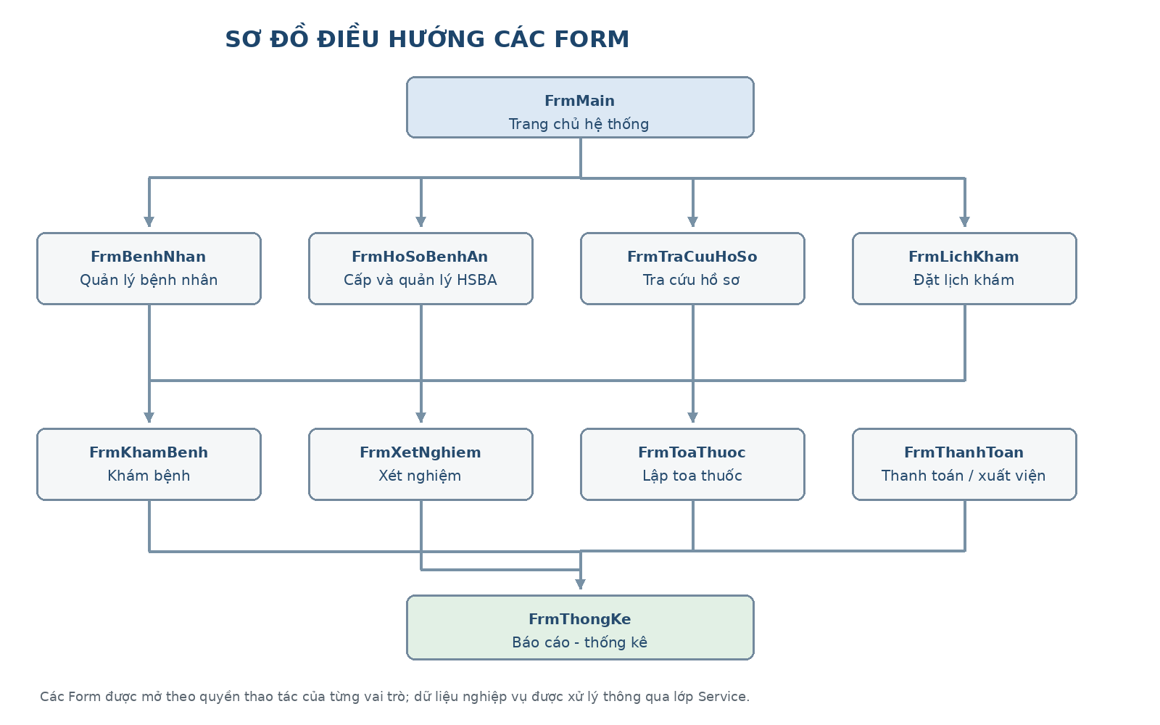
Hình 5.1: Sơ đồ điều hướng hệ thống Form

5.2. Danh sách giao diện
Bảng dưới đây liệt kê các Form chính và mục đích sử dụng tương ứng. Tên Form được dùng thống nhất trong phần thiết kế để thuận tiện cho việc triển khai trên Visual Studio.
Form | Đối tượng sử dụng | Mục đích
FrmMain | Nhân viên | Màn hình chính, điều hướng đến các phân hệ.
FrmBenhNhan | Nhân viên tiếp nhận | Đăng ký, cập nhật và quản lý thông tin hành chính bệnh nhân.
FrmHoSoBenhAn | Nhân viên tiếp nhận / thu ngân | Lập hồ sơ bệnh án, ghi nhận lệ phí và trạng thái cấp hồ sơ.
FrmTraCuuHoSo | Bác sĩ / nhân viên y tế | Tìm hồ sơ và xem tóm tắt lịch sử khám chữa bệnh.
FrmLichKham | Bệnh nhân qua nhân viên tiếp nhận | Đặt, xác nhận, tra cứu hoặc hủy lịch khám định kỳ.
FrmKhamBenh | Bác sĩ | Ghi nhận triệu chứng, sinh hiệu, chẩn đoán và chỉ định tiếp theo.
FrmXetNghiem | Nhân viên xét nghiệm | Tiếp nhận chỉ định và cập nhật kết quả xét nghiệm.
FrmToaThuoc | Bác sĩ | Lập toa thuốc, nhập liều dùng, tần suất và số ngày sử dụng.
FrmThanhToan | Nhân viên thu ngân | Lập hóa đơn, ghi nhận giao dịch, thanh toán và hoàn tất xuất viện.
FrmThongKe | Quản lý | Tổng hợp lượt khám, xét nghiệm và số liệu doanh thu theo thời gian.
5.2.1. Quy ước control và thao tác
• Dùng TextBox hoặc DateTimePicker cho dữ liệu nhập; các trường mã được tự sinh hoặc kiểm soát trùng lặp và không cho sửa khi đã phát sinh liên kết.
• Dùng ComboBox để lựa chọn bệnh nhân, bác sĩ, khoa, xét nghiệm, thuốc và phương thức thanh toán từ danh mục hợp lệ; tránh yêu cầu người dùng tự gõ khóa ngoại.
• Dùng DataGridView cho danh sách và lịch sử nghiệp vụ; khi chọn dòng, nạp thông tin chi tiết liên quan vào vùng nhập liệu của Form.
• Các nút thao tác đặt theo động từ rõ nghĩa như Thêm mới, Lưu, Cập nhật, Tra cứu, Xác nhận, Hủy và Đóng; thao tác thành công hoặc thất bại phải có thông báo.
• Kiểm tra dữ liệu và quyền truy cập trước khi lưu; nghiệp vụ liên quan nhiều bảng phải được xử lý trong lớp Service và transaction khi cần.

5.3. Giao diện chi tiết từng chức năng
Các hình dưới đây là bản phác thảo giao diện dự kiến theo phong cách ứng dụng WinForms như mẫu Lab 3. Khi triển khai thực tế có thể tinh chỉnh kích thước và vị trí control, nhưng cần giữ nguyên nhóm thông tin và thao tác chính của từng nghiệp vụ.

FrmMain
Đối tượng sử dụng: Nhân viên. Mục đích: Màn hình trang chủ, hiển thị các phân hệ chức năng và một số chỉ số tổng quan.
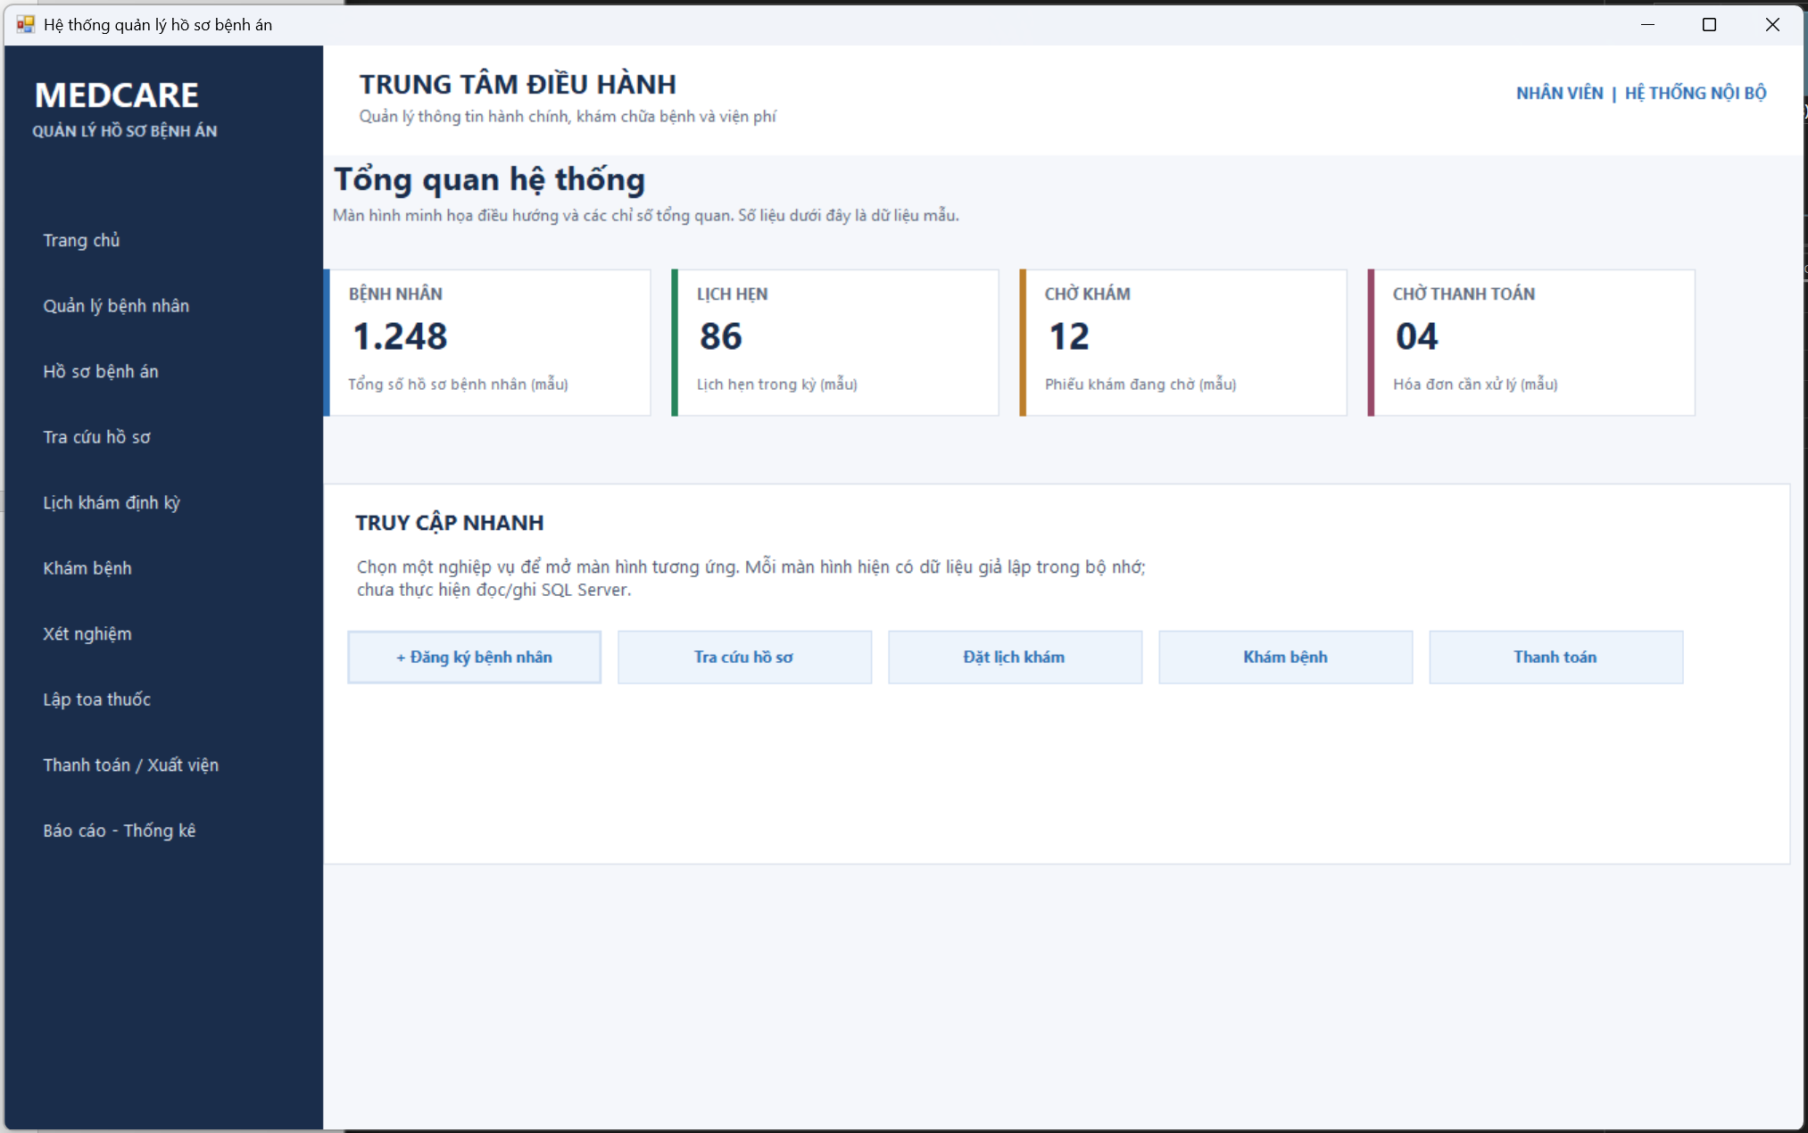
Hình 5.2: Giao diện FrmMain
FrmBenhNhan
Đối tượng sử dụng: Nhân viên tiếp nhận. Mục đích: Tiếp nhận thông tin cá nhân, cập nhật hồ sơ bệnh nhân và tra cứu danh sách bệnh nhân.
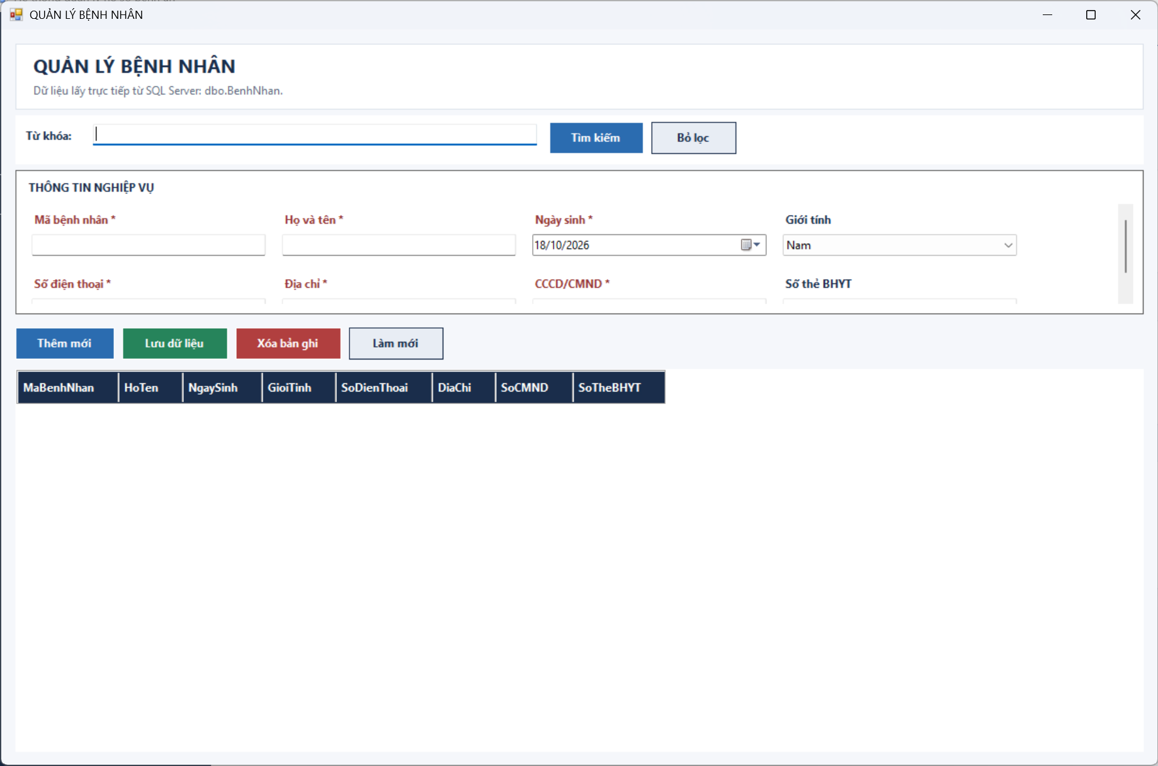
Hình 5.3: Giao diện FrmBenhNhan

FrmHoSoBenhAn
Đối tượng sử dụng: Nhân viên tiếp nhận / thu ngân. Mục đích: Khởi tạo hồ sơ bệnh án theo bệnh nhân, quản lý lệ phí mở hồ sơ và trạng thái cấp hồ sơ.
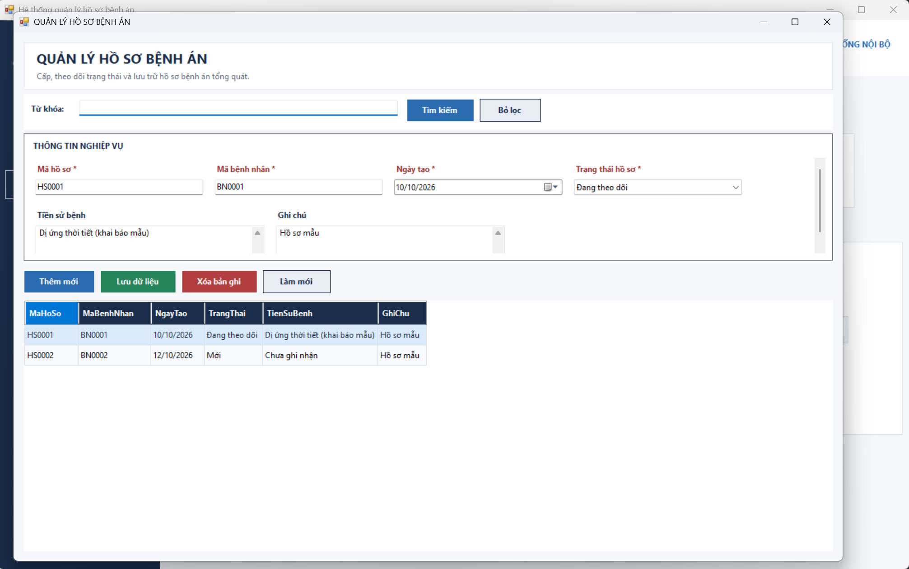
Hình 5.4: Giao diện FrmHoSoBenhAn
FrmTraCuuHoSo
Đối tượng sử dụng: Bác sĩ và nhân viên y tế có quyền. Mục đích: Tra cứu theo mã hồ sơ, mã bệnh nhân, họ tên hoặc số CMND/CCCD; xem tóm tắt tiền sử và lịch sử khám.
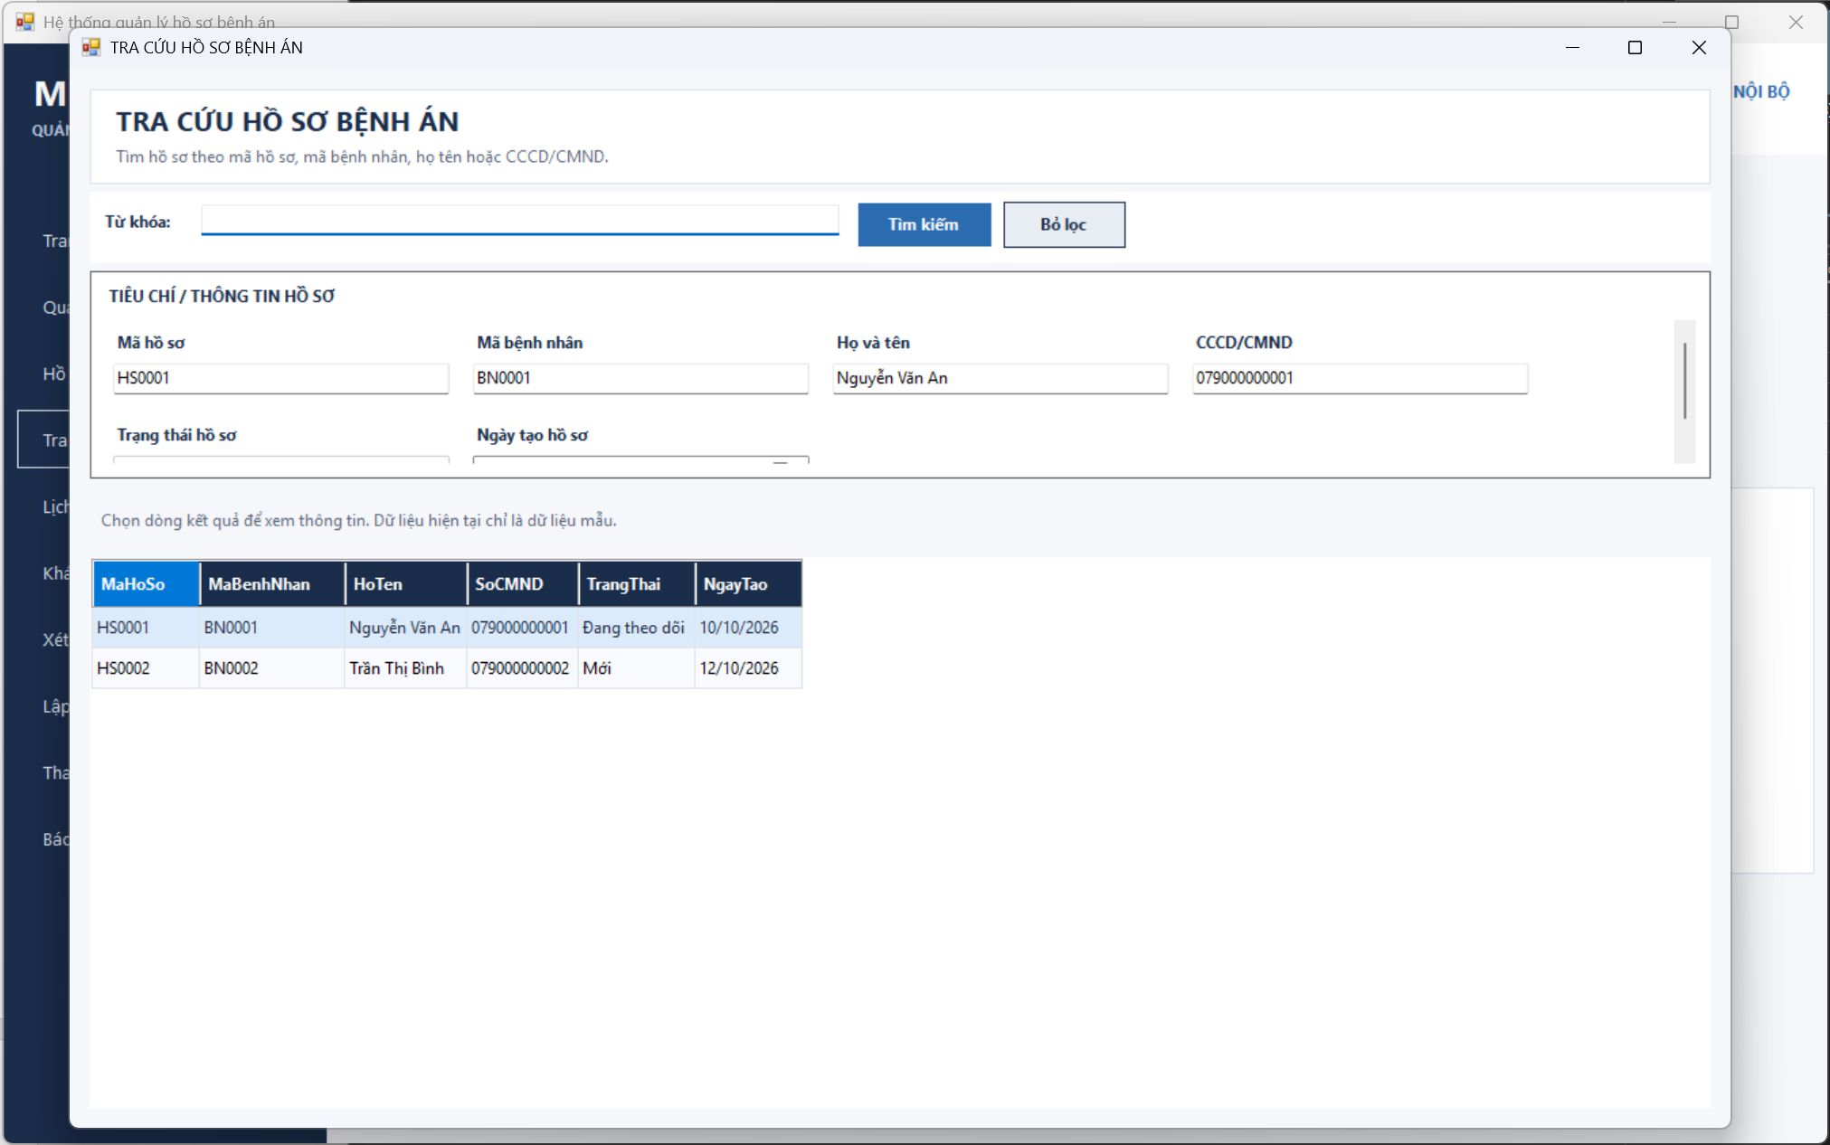
Hình 5.5: Giao diện FrmTraCuuHoSo

FrmLichKham
Đối tượng sử dụng: Nhân viên phòng chăm sóc khách hàng / tiếp nhận. Mục đích: Ghi nhận yêu cầu đặt lịch, lựa chọn chuyên khoa, bác sĩ, ngày giờ và theo dõi trạng thái lịch hẹn.
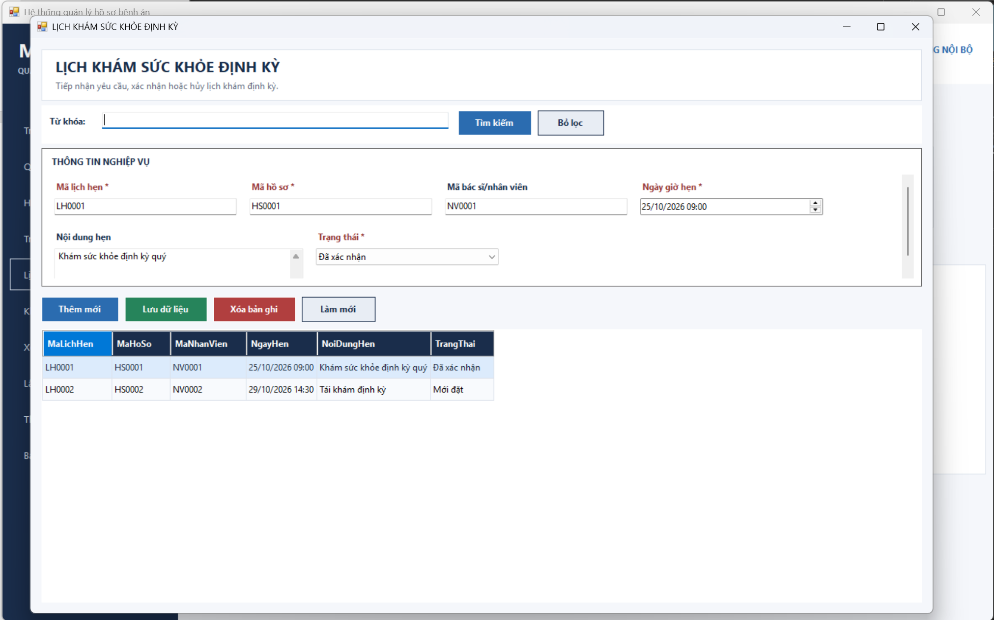
Hình 5.6: Giao diện FrmLichKham
FrmKhamBenh
Đối tượng sử dụng: Bác sĩ khám bệnh. Mục đích: Ghi nhận lý do khám, triệu chứng lâm sàng, sinh hiệu, chẩn đoán sơ bộ và chuyển sang chỉ định xét nghiệm hoặc lập toa thuốc.
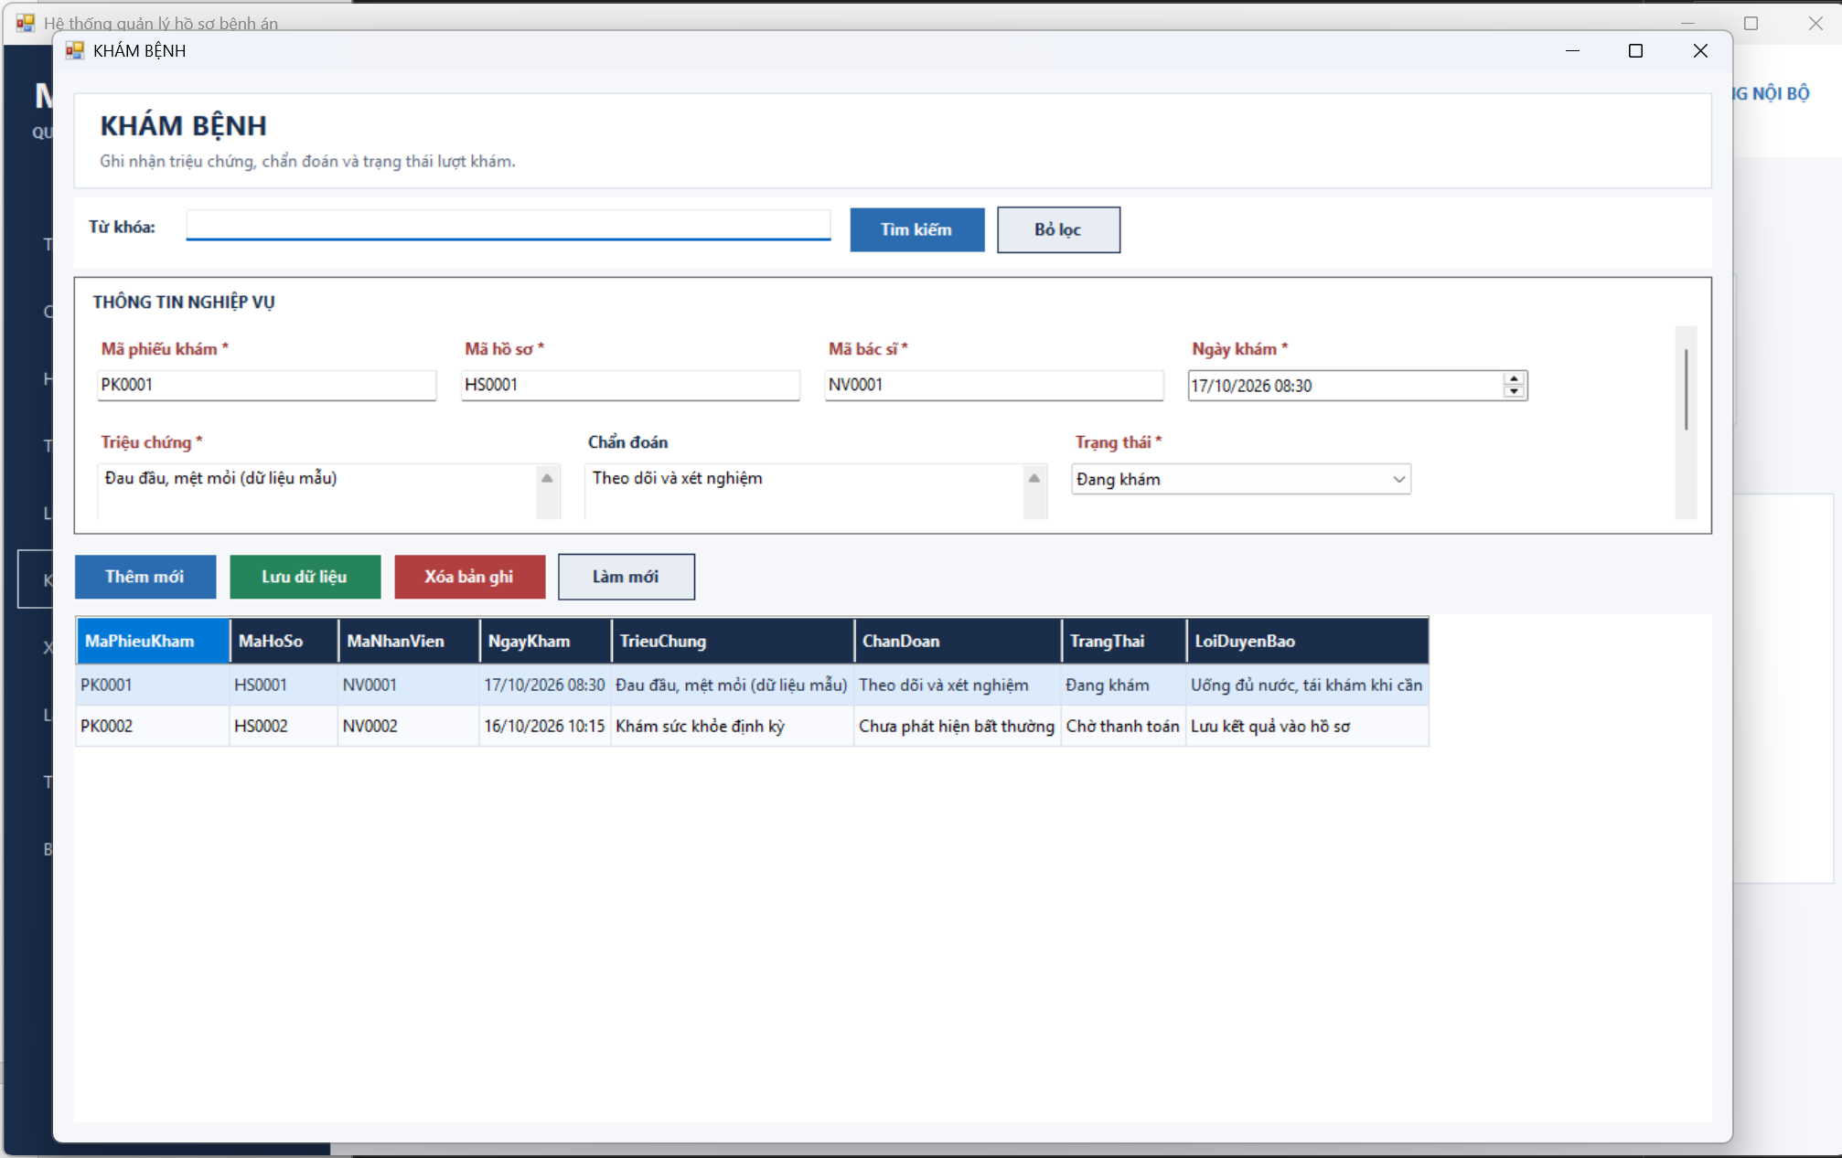
Hình 5.7: Giao diện FrmKhamBenh

FrmXetNghiem
Đối tượng sử dụng: Nhân viên xét nghiệm. Mục đích: Theo dõi phiếu chỉ định, nhập kết quả và xác nhận trạng thái hoàn tất xét nghiệm.
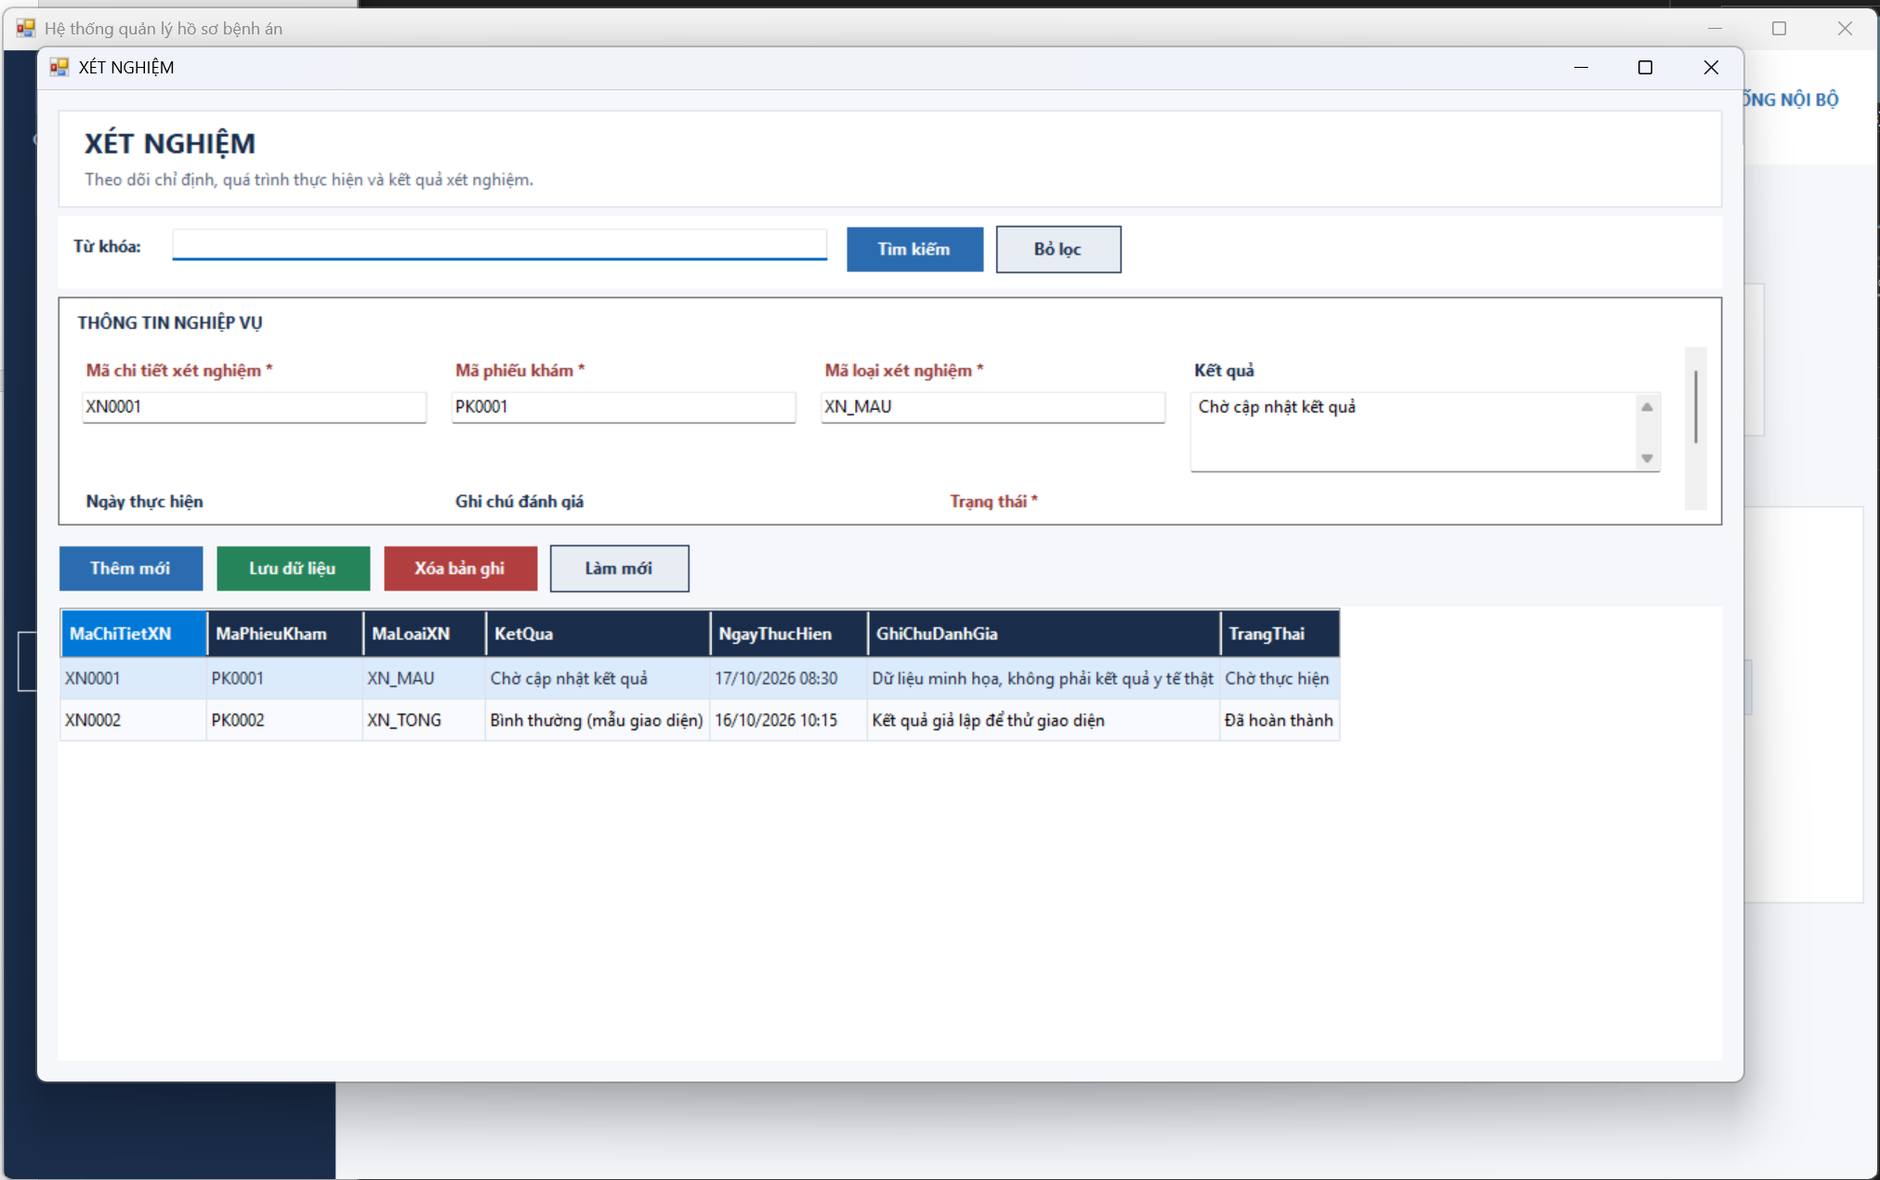
Hình 5.8: Giao diện FrmXetNghiem
FrmToaThuoc
Đối tượng sử dụng: Bác sĩ khám bệnh. Mục đích: Chọn thuốc, nhập liều dùng, tần suất, số ngày, số lượng và lưu toa thuốc điều trị.
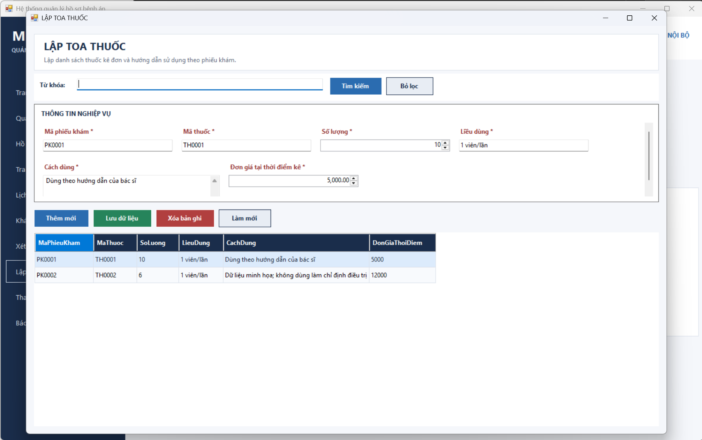
Hình 5.9: Giao diện FrmToaThuoc

FrmThanhToan
Đối tượng sử dụng: Nhân viên thu ngân. Mục đích: Tổng hợp viện phí, ghi nhận phương thức và số tiền thanh toán, in hóa đơn và hoàn tất thủ tục xuất viện.
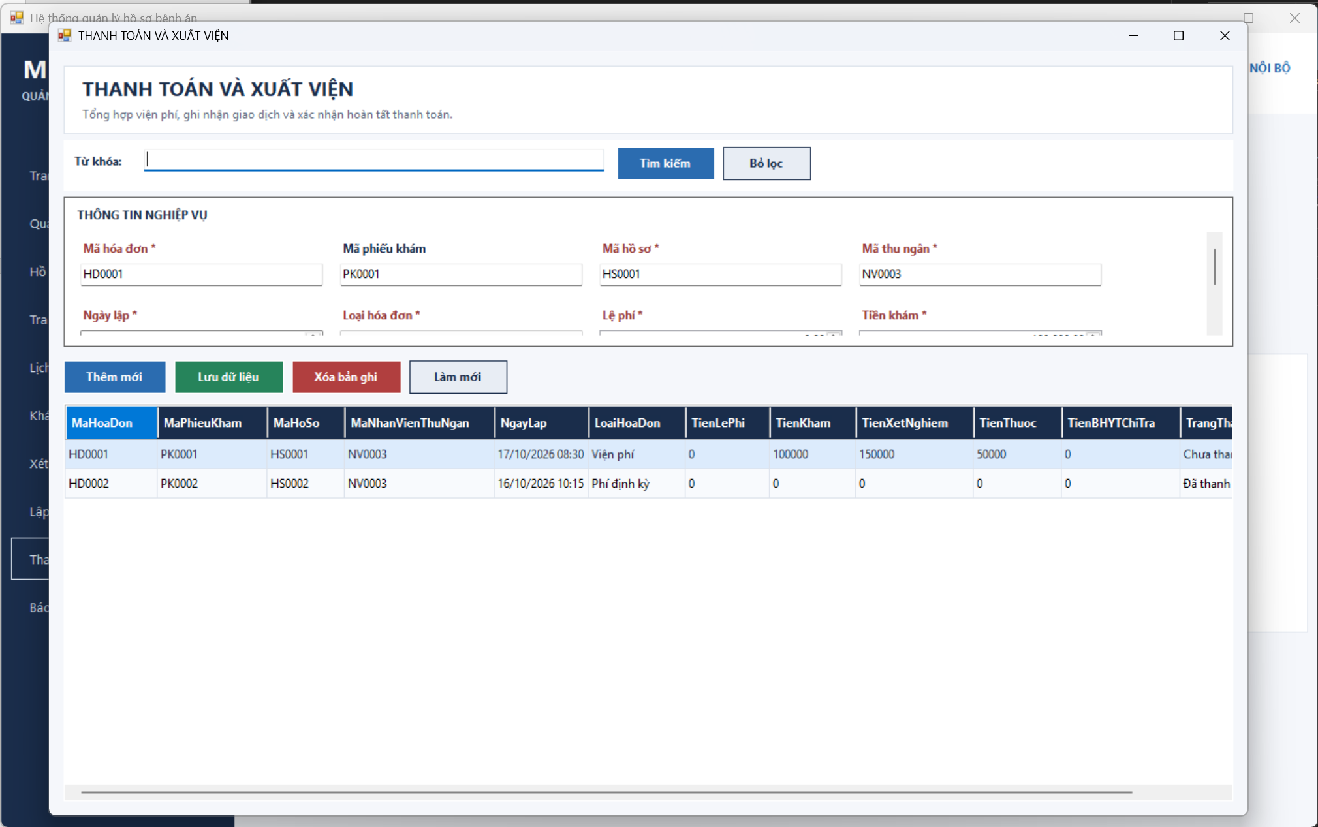
Hình 5.10: Giao diện FrmThanhToan
FrmThongKe
Đối tượng sử dụng: Quản lý. Mục đích: Lọc thời gian và xem tổng hợp lượt khám, hồ sơ mới, xét nghiệm và doanh thu.
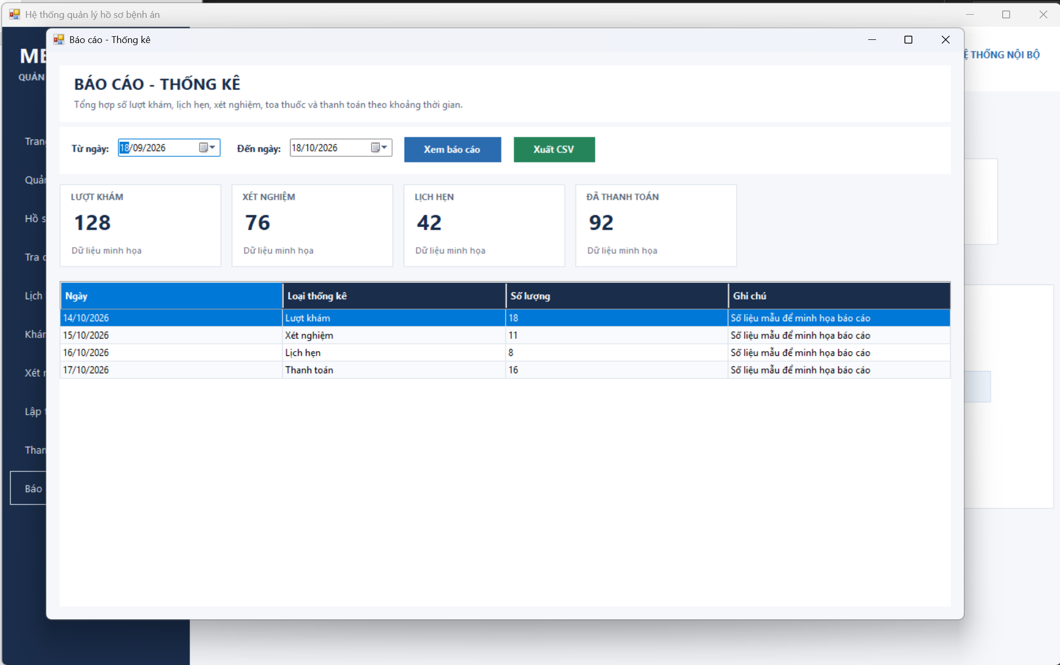
Hình 5.11: Giao diện FrmThongKe

